UNIVERSIDADE FEDERAL DO PARANÁ

ALLAN COSTA VIEIRA

FERNANDO DE OLIVIEIRA MELO

BASE DE DADOS - FUNGOS PATOLÓGICOS

CURITIBA

2016

ALLAN COSTA VIEIRA

FERNANDO DE OLIVIEIRA MELO

BASE DE DADOS - FUNGOS PATOLÓGICOS

Trabalho de conclusão de curso apresentado como requisito à conclusão do curso de Tecnologia em Análise e Desenvolvimento de Sistemas, Setor de Educação Profissional e Tecnologia, Universidade Federal do Paraná.

Orientador: Jeroniza Nunes Marchaukoski

CURITIBA

2016

**RESUMO**

Apesar dos fungos serem extremamente importantes na decomposição da matéria orgânica e no ciclo dos nutrientes, eles estão envolvidos em várias doenças que acometem humanos, por isso é de grande importância o estudo do organismo dos fungos realizado pela PPG-BIOINFO, que tem como objetivo o sequenciamento genético de fungos patológicos para melhor compreensão das causas da patogenicidade e possíveis curas.

Arquivos GBK, GFF e Fasta podem guardar as mais diversas informações genéticas de um organismo, sendo amplamente utilizados na Bioinformática, mas apesar de poderem possuir a mesma informação, cada formato de arquivo as armazena de forma diferente. Este trabalho apresenta um sistema web capaz de armazenar e converter os arquivos do formato GBK para os formatos GFF e Fasta, assim como disponibiliza-los para download. O formato GBK é de propriedade da NCBI GenBank, um dos mais utilizados bancos de dados primários, e que tem centralizado boa parte informações obtidas pelos processos de sequenciamento de DNA e/ou RNA de fungos patológicos, separando em arquivo únicos e formato específico cada organismo, cromossomo ou plasmídeo completamente sequenciado os seus genomas e anotações. Por isso também a preferência por trabalhar nesse arquivo como fonte primária de disponibilização e armazenamento.

O sistema também funcionará como uma plataforma de trabalho, facilitando o armazenamento e visualização de arquivos genéticos e possibilitando que o andamento dos projetos sejam facilmente consultado, arquivos disponibilizados e usuários gerenciados de acordo com uma hierarquia estabelecida.

Palavra Chave: Bioinformática, Sequenciamento de DNA, , Visualização de dados biológicos, NCBI, Fungos Patológicos, Compartilhamento de Dados de Sequenciamento

**ABSTRACT**

GBK, GFF and Fasta files store the most diverse genetic information of an organism, being widely used in bioinformatics, but despite the fact that they can have the same information, each file format has different ways of storing. This paper presents a web system capable of store and convert files from GBK to GFF and Fasta, and offers them for download. The system will also function as a work platform, facilitating the storage and visualization of genetic files and enabling the progress of each project to be easily consulted, files made available and users managed in accordance with an established hierarchy.

Key-word: Bioinformatics, Genetic files, Visualization of biological data, GFF, GBK

**LISTA DE FIGURAS**

FIGURA 1 – TELA INICIAL PÚBLICO...............................................................................21

FIGURA 2 – TELA PROJETOS.........................................................................................22

FIGURA 3 – TELA ARQUIVOS......................................................................................... 22

FIGURA 4 – TELASOLICITAR ACESSO DE CONVIDADO............................................. 23

FIGURA 5 – TELA CADASTRO PESQUISADOR............................................................ 23

FIGURA 6 – TELA SOLICITAR ACESSO DE COORDENADOR..................................... 24

FIGURA 7 – TELA INICIAL ADMINISTRADOR................................................................ 25

FIGURA 8 – TELA EDITAR PROJETOS.......................................................................... 25

FIGURA 9 – TELA ACEITAR PROJETOS E NOVOS COORDENADORES.................... 26

FIGURA 10 – TELA EDITAR/ EXCLUIR COORDENADORES........................................ 26

FIGURA 11 – TELA INICIAL COORDENADOR............................................................... 27

FIGURA 12 – TELA EDITAR/EXCLUIR PROJETOS........................................................ 27

FIGURA 13 – TELA EDITAR/EXCLUIR ORGANISMOS.................................................. 28

FIGURA 14 – TELA INCLUIR ARQUIVOS DE PROJETO............................................... 28

FIGURA 15 – TELA SUBMETER UM NOVO PROJETO.................................................. 29

FIGURA 16 – TELA CADASTRA EQUIPE........................................................................ 29

FIGURA 17 – TELA ACEITAR PESQUISADORES/CONVIDADOS................................. 30

FIGURA 18 – TELA EXCLUIR PESQUISADORES.......................................................... 30

FIGURA 19 – TELA EDITAR EQUIPES............................................................................ 31

FIGURA 20 – DIAGRAMA DE CASOS DE USO.............................................................. 4x

FIGURA 21 – DIAGRAMA ENTIDADE RELACIONAMENTO........................................... 4x

FIGURA 22 – DIAGRAMA DE TELAS – ACESSO PÚBLICO...........................................4x

FIGURA 23 – DIAGRAMA DE TELAS – ACESSO DE ADMINISTRADOR...................... 4x

FIGURA 24 – DIAGRAMA DE TELAS – ACESSO DE COORDENADOR........................4x

FIGURA 25 – DIAGRAMA DE TELAS – ACESSO DE PESQUISADOR..........................4x

FIGURA 26 – DIAGRAMA DE CLASSES.........................................................................4x

FIGURA 27 – DIAGRAMA DE ATIVIDADE – ADMINISTRADOR – EXCLUIR.................4x

FIGURA 28 – DIAGRAMA DE ATIVIDADE – ADMINISTRADOR/COORDENADOR – EXCLUIR PROJETO......................................................................................................... 4x

FIGURA 29 – DIAGRAMA DE ATIVIDADE – COORDENADOR – INCLUIR NOVO

ARQUIVO.......................................................................................................................... 4x

FIGURA 30 – DIAGRAMA DE ATIVIDADE – COORDENADOR – INCLUIR NOVO ORGANISMO.................................................................................................................... 4x

FIGURA 31 – DIAGRAMA DE ATIVIDADE – COORDENADOR – INCLUIR NOVO PROJETO......................................................................................................................... 4x

FIGURA 32 – DIAGRAMA DE ATIVIDADE – USUÁRIO – LOGIN................................... 4x

FIGURA 33 – DIAGRAMA DE ATIVIDADE – USUÁRIO – SOLICITAR ACESSO A UM PROJETO......................................................................................................................... 4x

FIGURA 34 – DIAGRAMA DE ATIVIDADE – USUÁRIO – VISUALIZAÇÃO DE UM PROJETO..........................................................................................................................4x

FIGURA 35 – DIAGRAMA DE ATIVIDADE – VISITANTE – SOLICITAR ACESSO DE PESQUISADOR.................................................................................................................4x

FIGURA 36 – DIAGRAMA DE ESTADO – INCLUIR NOVO ARQUIVO................ 4x

**LISTA DE SIGLAS**

DNA -Ácido desoxirribonucleico

FASTA -Formato utilizado para armazenar sequências de bases e de

aminoácidos em arquivo texto

GenBank -Banco de dados público do National Center for Biology Information

GBK -GenBank File

GFF -General Feature Format

HTML -HyperText Markup Language

IDE -Integrated Development Environment

MVC -Model-View-Controller

NCBI -National Center for Biotechnology Information

NR -Banco de dados não redundante disponibilizado pelo NCBI

PPG-BIOINFO -Programa de Pós-graduação em Bioinformática

RNA -Ácido ribonucleico

RUP -Rational Unified Process

SGBD -Sistema Gerenciador de Bancos de Dados

UML -Unified Modeling Language

WBS -Work Breakdown Structure

**LISTA DE TABELAS**

TABELA 1 – PLANO DE RISCOS..............................................................................16

TABELA 2 – DICIONÁRIO DE DADOS......................................................................

SUMÁRIO

1 INTRODUÇÃO 11

1.1 CONTEXTUALIZAÇÃO 11

1.2 JUSTIFICATIVA 12

1.3 OBJETIVOS 12

1.4 OBJETIVOS ESPECÍFICOS 12

2 FERRAMENTAS UTILIZADAS 14

2.1 BALSAMIQ MOCKUPS 3.5.5 14

2.2 UML 14

2.3 ASTAH PROFESSIONAL 7.0 14

2.4 ORACLE VM VIRTUALBOX 5.0.20 15

2.5 MYSQL WORKBENCH 6.0.7 15

2.6 POSTGRESQL 9.3.13 15

3 METODOLOGIA 16

3.1 MODELO DE PROCESSO DE ENGENHARIA DE SOFTWARE 16

3.2 PLANO DE RISCOS 17

3.3 MATERIAIS 18

3.3.1 Ambiente de Desenvolvimento 18

3.3.2 Linguagem de Programação 18

3.3.3 Framework de Desenvolvimento 18

3.3.4 Banco de Dados 19

3.4.5 Ferramenta para Modelagem UML 19

3.4.6 Ferramenta para Criação do Diagrama Entidade Relacionamento 19

3.5 FERRAMENTA PARA CONTROLE DE VERSÃO 19

3.6 RUBYGEMS 20

4 DESENVOLVIMENTO DO PROJETO 21

5 APRESENTAÇÃO DO SOFTWARE 23

5.1 PERFIL PÚBLICO DE ACESSO 23

5.4 ACESSO DE PESQUISADOR 37

5.5 INSTALAÇÃO 38

5.6 ACESSO 41

5.6.1 Acessos de Usuário: 41

6 CONSIDERAÇÕES FINAIS 43

REFERÊNCIAS 44

APÊNDICE A - DIAGRAMA DE CASOS DE USO 47

APÊNDICE B - DIAGRAMA ENTIDADE RELACIONAMENTO 48

APÊNDICE C - DICIONÁRIO DE DADOS 49

APÊNDICE D - DIAGRAMA DE TELAS 52

APÊNDICE E - DIAGRAMA DE CLASSES 56

APÊNDICE F – DIAGRAMAS DE ATIVIDADE 57

APÊNDICE G – DIAGRAMA DE ESTADO 66

# 1 INTRODUÇÃO

O Programa de Pós-graduação em Bioinformática de Universidade Federal do Paraná foi criado em 2009 com intenção de atender a grande demanda por profissionais capazes de convergir entre os estudos de biologia molecular e computação, aprofundando-se cada vez mais no campo interdisciplinar chamado Bioinformática.

A Bioinformática é uma ciência que atua na manipulação e extração de conhecimento de dados biológicos. O crescimento da área deve-se à necessidade de manipular quantidades enormes de dados genéticos e bioquímicos, utilizando recursos computacionais para catalogá-las, organizá-las e estruturá-las (RASHIDI, 2000).

## 1.1 CONTEXTUALIZAÇÃO

Segundo o levantamento realizado por Juliana Giacomazzi, da Universidade Federal de Ciências da Saúde de Porto Alegre, quase 4 milhões de pessoas no Brasil devem ter infecções fúngicas a cada ano, e os sistemas afetados podem ser tão superficiais quanto à camada externa da pele, ou tão profundas quanto o coração, o sistema nervoso central, ou as vísceras abdominais, e sendo que várias espécies de fungos vem se mostrando resistente aos poucos medicamentos utilizados para combatê-los.

Por isso é de suma importância o trabalho realizado na PPG-BIOINFO com o sequenciamento genético de fungos patológicos, afim de prover uma base para pesquisa de medicamentos mais eficazes.

Atualmente o NCBI Bank é o banco de dados mais utilizado para a publicação dos resultados de sequenciamento genéticos, porém, falta um local específico para armazenamento dessas informações enquanto a realização do trabalho, e nesse ponto que pretendemos ofertar uma solução para esse problema, propondo um banco de dados para armazenamento de arquivos genéticos durante a pesquisa.

## 1.2 JUSTIFICATIVA

O PPG-BIOINFO necessita cada vez mais de ferramentas que facilitem o trabalho de pesquisa e armazenamento das informações trabalhadas, e, visando criar um banco de dados para armazenamento das informações genéticas de fungos patológicos, esperamos contribuir de maneira efetiva para que o trabalho de todo o grupo de pesquisa seja facilitado.

Nossa plataforma pretende trazer para o grupo, além de um local para o novo local para armazenamento de informações, uma nova forma de organização de trabalho, possibilitando assim um maior aproveitamento do tempo de seus colaboradores.

## 1.3 OBJETIVOS

Desenvolver uma plataforma web capaz de armazenar arquivos genéticos, organizando-os de acordo com o organismo estudado e o projeto em que se encontra, possibilitando compartilhar essas informações de maneira segura e dinâmica entre os membros do projeto e ao público quando necessário. Além disso, fazer com que essa plataforma tenha um sistema de gerenciamento hierárquico de usuários, possibilitando seguir os moldes organizacionais do PPG-BIOINFO, tendo o coordenador uma ferramenta capaz de não somente armazenar e compartilhar informação, como também gerenciar seus grupos de trabalho.

## 1.4 OBJETIVOS ESPECÍFICOS

Este trabalho tem os seguintes objetivos específicos:

* + Possibilitar ao sistema fazer upload de arquivos GBK
  + Possibilitar ao sistema fazer a conversão de arquivos GBK para GFF e Fasta
  + Possibilitar ao sistema armazenar esses arquivos de forma compactada, afim de reduzir o espaço ocupado no banco de dados e possibilitar que os downloads sejam feitos de forma mais rápida pelos usuários
  + Possibilitar ao visitante o acesso a dados públicos
  + Possibilitar ao visitante o download de arquivos genéticos que tenham sido definidos como públicos
  + Possibilitar ao visitante solicitar acesso de coordenador para aprovação de um administrador
  + Possibilitar ao visitante solicitar acesso de pesquisador a um projeto para aprovação de um coordenador
  + Possibilitar ao administrador do sistema aceitar ou rejeitar solicitações públicas de acesso como coordenador
  + Possibilitar ao administrador redesignar um projeto a outro coordenador
  + Possibilitar ao administrador editar e excluir coordenadores
  + Possibilitar ao coordenador cadastrar, editar e excluir um projeto
  + Possibilitar ao coordenador editar uma equipe
  + Possibilitar ao coordenador aceitar ou rejeitar solicitação de pesquisadores ou convidados para um projeto
  + Possibilitar ao coordenador editar um pesquisador
  + Possibilitar ao coordenador incluir, editar e excluir um organismo
  + Possibilitar ao coordenador fazer upload de arquivos genéticos de um organismo
  + Possibilitar ao coordenador o download de arquivos genéticos de seus projetos
  + Possibilitar ao pesquisador o acesso aos dados do projeto em que faz parte
  + Possibilitar ao pesquisador o download de arquivos genéticos de seus projetos
  + Possibilitar ao pesquisador solicitar acesso de convidado a um projeto de um outro coordenador

# 2 FERRAMENTAS UTILIZADAS

O objetivo deste capítulo é apresentar os recursos que foram utilizados para o desenvolvimento do projeto.

## 2.1 BALSAMIQ MOCKUPS 3.5.5

Para a criação da estrutura do wireframe das telas, foi utilizado o software Balsamiq Mockups. Com ele, conseguiu-se de uma forma ágil e realista o desenvolvimento do layout modelo, tudo isso devido às facilidades trazidas pela ferramenta. Como os mockups dão uma ideia inicial das telas do projeto, utilizamos somente a versão de teste de 30 dias do software, pois não entendemos ser necessário prolongar a extensão da licença (BALSAMIQ, 2016).

## 2.2 UML

A UML (*Unified Modeling Language*) é uma linguagem visual utilizada para modelar software baseados no paradigma de orientação a objetos. É uma linguagem de modelagem de propósito geral que pode ser aplicada a todos os domínios de aplicação. Essa linguagem tornou-se, nos últimos anos, a linguagem-padrão de modelagem adotada internacionalmente pela indústria de engenharia de software (GUEDES, 2011).

Neste trabalho utilizamos o diagrama de caso de uso, o diagramas de classe e o diagrama de telas. O diagrama de caso de uso permite organizar os requisitos do sistema dando uma visão geral. O diagrama de classes representa a estrutura do sistema orientado a objetos e o diagrama de telas apresenta o fluxo das atividades do aplicativo.

## 2.3 ASTAH PROFESSIONAL 7.0

Para a criação dos diagramas UML utilizamos o Astah, que é uma ferramenta para específica para a criação desses diagramas. O Astah está a mais de 10 anos disponível no mercado (primeiramente com o nome JUDE) e com ele é possível criar todos os diagramas de uma forma simples, intuitiva e padronizada. A licença utilizada foi a de estudante, gratuita pelo período de uma ano, solicitada no próprio site da Astah (ASTAH, 2016).

## 2.4 ORACLE VM VIRTUALBOX 5.0.20

A Virtual Machine da Oracle, VirtualBox, é um software gratuito de virtualização. Com ela é possível rodar os mais diversos sistemas operacionais sem a necessidade de modificação ou emulação, possibilitando assim o desenvolvimento em um sistema Linux e permitindo assim termos um sistema mais parecido com o do PPG-BIOINFO do que o disponível em nossas máquinas (ORACLE, 2016).

## 2.5 MYSQL WORKBENCH 6.0.7

O MySQL Workbench é uma ferramenta para design de banco de dados, também de propriedade da Oracle. Além do design do banco de dados, única funcionalidade a qual utilizamos, a ferramenta integra uma plataforma para desenvolvimento em SQL, administração de bancos, monitoramento de performance e migração entre bancos (MYSQL, 2016).

# 2.6 POSTGRESQL 9.3.13

PostgreSQL é um SGBD que implementa um banco de dados SQL relacional. O PostgreSQL é um software livre de domínio público e multiplataforma. Este SGBD foi escolhido pela equipe pela necessidade do grupo de Pós-graduação em Bioinformática da UFPR em unificar o desenvolvimento de novas ferramentas sobre um único SGBD, facilitando assim a manutenção e o aprendizado (POSTGRESQL, 2016).

# 3 METODOLOGIA

A função deste capítulo é apresentar as metodologias e ferramentas que foram utilizadas para o desenvolvimento deste aplicativo. Também serão mostradas as responsabilidades dadas a cada membro.

## 3.1 MODELO DE PROCESSO DE ENGENHARIA DE SOFTWARE

Neste projeto foi utilizado o modelo RUP (*Rational Unified Process*)  que fornece diretrizes para definir as tarefas e atribuir responsabilidades aos membros do projeto. O RUP possui quatro fases: iniciação, elaboração, construção e transição. Na iniciação define-se o escopo do projeto. Na elaboração é obtida uma visão abrangente do sistema, através da construção de protótipos e também é definida a arquitetura do sistema. Na construção, o foco está no desenvolvimento do sistema. Por fim, na transição, o produto é transferido ao usuário e o projeto é avaliado e pode ser concluído. Em todas as fases há o gerenciamento dos requisitos e dos recursos do projeto. Por isso o RUP é baseado no desenvolvimento iterativo, que por sua vez é mais flexível quanto às mudanças de escopo durante o desenvolvimento do projeto (IBM, 2014).

## 3.2 PLANO DE RISCOS

No plano de riscos foram definidos os impactos e a probabilidade de determinados eventos acontecerem, bem como as possíveis ações que poderiam ser tomadas. O plano de riscos do projeto pode ser observado na TABELA 1.

TABELA 1 – PLANO DE RISCOS

|  |  |  |  |  |  |  |
| --- | --- | --- | --- | --- | --- | --- |
| **Nº** | **Risco** | **Consequência** | **Ação** | **Probabilidade** | **Impacto** | **Classificação** |
| 1 | Falta de tempo para o desenvolvimento do aplicativo. | Impossibilidade de entregar ou atraso na entrega. | Divisão de tarefas e monitoramento do andamento. | Alto | Alto | 7 |
| 2 | Mudança de requisitos do aplicativo. | Necessidade de mudar o direcionamento do projeto. | Mudanças na estrutura do projeto. | Alto | Alto | 7 |
| 3 | Conhecimento limitado em bioinformática. | Dificuldade no desenvolvimento do projeto. | Estudo e pesquisa na internet, livros e em outros matérias da PPG-BIOINFO. | Alto | Moderado | 6 |
| 4 | Perda de dados. | Impossibilidade de continuar o projeto. | Manter o repositório do GIT atualizado | Moderado | Alto | 6 |
| 5 | Desistência de um membro da equipe. | Não haveria a possibilidade de entrega do trabalho, devido a resolução do curso. | Conseguir outro membro para o grupo. | Moderado | Alto | 6 |
| 6 | Infraestrutura insuficiente. | Falta de equipamentos para desenvolvimento e testes. | Utilizar emuladores para as necessidades específicas. | Moderado | Moderado | 4 |

## 3.3 MATERIAIS

O objetivo deste capítulo é descrever as ferramentas utilizadas para o desenvolvimento do projeto.

### 3.3.1 Ambiente de Desenvolvimento

Para o desenvolvimento do aplicativo, foram utilizados dois computadores:

* Notebook CyberPower MS16-GC, processador Intel Core i7-4810MQ 2.80GHz, memória RAM 16GB, placa de vídeo Nvidia GTX 860M4GB, sistema operacional Windows 10 Home;
  + Oracle VM Virtual Box, Ubuntu 16.04
* Notebook Dell Latitude 3450, processador Intel Core i55200U 2.20GHz, memória RAM 8GB, placa de vídeo Intel HD Graphics 5500, sistema operacional Windows 8.1 Pro;
  + Oracle VM Virtual Box, Ubuntu 16.04

### 3.3.2 Linguagem de Programação

A linguagem de programação escolhida pelos usuários foi Ruby. O Ruby é uma linguagem relativamente nova, criada em 1995 por Yuri Matsumoto, podendo ser base para diversos paradigmas de programação. Escolhemos trabalhar com orientação a objetos para poder aplicar boa parte do conhecimento adquirido em aula no curso de Análise e Desenvolvimento de Sistemas (RUBY, 2016).

A escolha dessa linguagem se deu pela necessidade do grupo de Pós-graduação em Bioinformática da UFPR em unificar o desenvolvimento de novas ferramentas sobre uma única linguagem, facilitando assim a manutenção e o aprendizado.

### 3.3.3 Framework de Desenvolvimento

Para um melhor uso da linguagem Ruby, utilizamos o framework Ruby on Rails durante o desenvolvimento do projeto.

Este framework facilita o desenvolvimento, implantação e manutenção, construindo uma aplicação web dentro da arquitetura MVC (RUBY ON RAILS, 2016).

### 3.3.4 Banco de Dados

Para implementação do banco de dados foi escolhido o PostgreSQL, pois é uma ferramenta de fácil uso, com bastante documentação disponível e bem conceituada no meio acadêmico e comercial, sendo já utilizado no PPG-BIOINFO em outros projetos.

### 3.4.5 Ferramenta para Modelagem UML

A ferramenta utilizada para criação dos diagramas UML foi o Astah Professional (ASTAH, 2016).

### 3.4.6 Ferramenta para Criação do Diagrama Entidade Relacionamento

A ferramenta utilizada para criação do diagrama entidade relacionamento foi MySQL Workbench, software gratuito para uso não comercial e desenvolvido pela Oracle. Essa ferramenta está disponível somente para o sistema operacional Windows (MYSQL, 2016).

## 3.5 FERRAMENTA PARA CONTROLE DE VERSÃO

O git é um sistema de controle de versão de softwares focado no desenvolvimento envolvendo um ou mais desenvolvedores. Ele também é um sistema de gerenciamento de código fonte, ou seja, todos os membros da equipe podem enviar alterações. Todos os arquivos e todo histórico são armazenados num repositório único (GIT, 2016).

Neste projeto foi usado o GitHub, que além de gerenciar as versões e as alterações no código, possui um repositório online, facilitando as alterações para os membros da equipe e o acesso a informações necessárias a qualquer momento.

## 3.6 RUBYGEMS

Gems são bibliotecas utilizadas para resolver diversos tipos de problema no Ruby. Os desenvolvedores utilizam as Gems para não precisarem criar uma solução já existente.

  Através de pesquisas foi decidido pelos membros da equipe somente uma biblioteca externa seria utilizada no projeto, o BioRuby para poder converter os dados entre os mais diversos formatos necessários (BIORUBY).

# 4 DESENVOLVIMENTO DO PROJETO

O projeto começou com a ideia de criação de um banco de dados capaz de armazenar o resultado de um parse de um arquivo genético com a intenção de ter as características de um organismo separadas e com isso não precisar recorrer ao arquivo completo todas as vezes que fosse necessário consultar uma informação. Porém, mudanças foram feitas no escopo ao decorrer do projeto e a ideia do parse foi deixada para uma implementação futura.

Com isso o projeto passou de um sistema de armazenamento de parsers para uma plataforma de trabalho, incluindo não somente as funcionalidades de download, conversão e upload de arquivos, como também o gerenciamento de usuários por hierarquia organizacional.

Dificuldades apareceram ao longo do projeto devido a pouca experiência dos desenvolvedores com o tipos de arquivos genéticos, essenciais para todo o projeto, o que acabou ocasionando dificuldade no entendimento das necessidades do PPG-BIOINFO assim como na definição do escopo final do projeto.

Boa parte dessa dificuldade veio da tentativa de conversão entre arquivos GBK, GFF e Fasta, mas pelo fato dos dois últimos poderem não ter a mesma quantidade de informação que o arquivo GBK optou-se, depois de decorrido boa parte do projeto, somente pela conversão do arquivo GBK para os outros dois.

Um segundo problema relacionado aos arquivos genéticos era o seu tamanho. Podendo ocupar centenas de MB, armazená-los e transportá-los poderia ocupar bastante espaço e recurso computacional, por isso propusemos a compactação desses arquivos e implementamos essa funcionalidade. Devido ao fato dos arquivos conterem diversas sequências de caracteres repetidos a compactação atinge números excelentes, possibilitando desperdiçar menos memória no banco de dados e recurso computacional para transporte.

Outro problema recorrente durante o desenvolvimento, principalmente na fase de implantação do projeto no servidor da PPG-BIOINFO, foi a queda, por vezes constante, da conexão com o servidor pela VPN. Diversas vezes foi necessário efetuar um retrabalho devido a essas quedas.

A divisão de tarefas foi mudando de acordo com as mudanças requisito e aproximação do prazo final. Apesar das diversas mudanças, a equipe conseguiu se adaptar a elas.

A equipe decidiu retirar os diagramas de sequência e substitui-los por diagramas de tela, pois além de não termos sequencias tão grandes entre as classes os diagramas de telas mais fáceis de serem lidos e ilustram o que ocorre de forma mais simples e intuitiva. Além disso optamos por ter somente o diagrama de estado da inclusão de novo arquivo para o organismo, pois consideramos somente esse com um comportamento dinâmico relevante.

# 5 APRESENTAÇÃO DO SOFTWARE

Neste capítulo será apresentada uma visão geral do software desenvolvido, mostrando suas telas e funcionalidades.

## 5.1 PERFIL PÚBLICO DE ACESSO

O acesso de todos usuários iniciasse pela tela da FIGURA 01, no qual é possível fazer login ou solicitar acesso de coordenador para o administrador

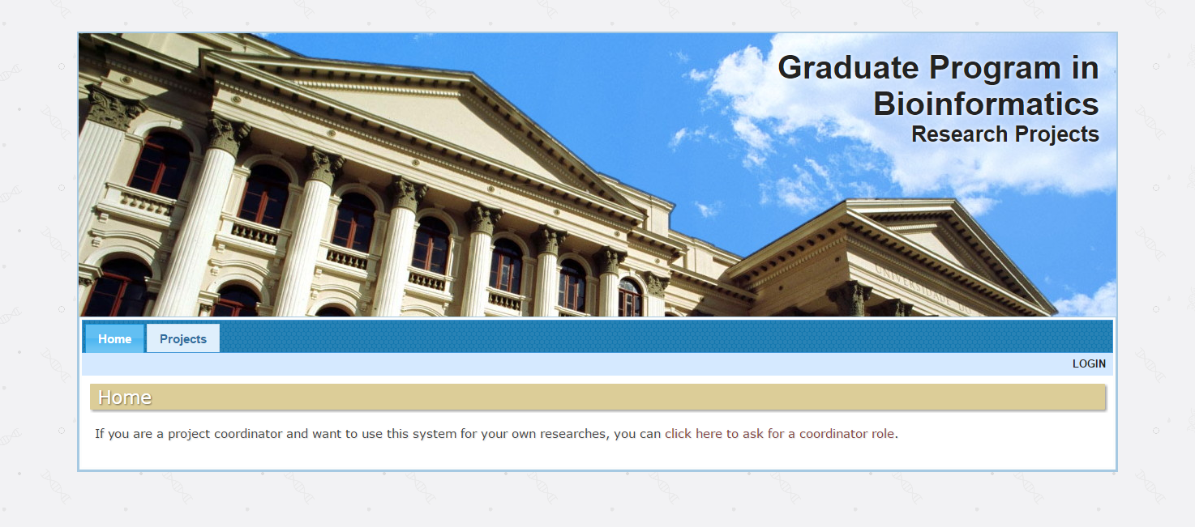

FIGURA 1 - TELA INICIAL PÚBLICO

Fonte: Os autores (2016).

Ao clicar em “Projects”, temos a tela da FIGURA 02. Apesar dessa tela estar disponível para todos os usuários, os projetos podem possuir restrição de visualização de acordo com o tipo do usuário.

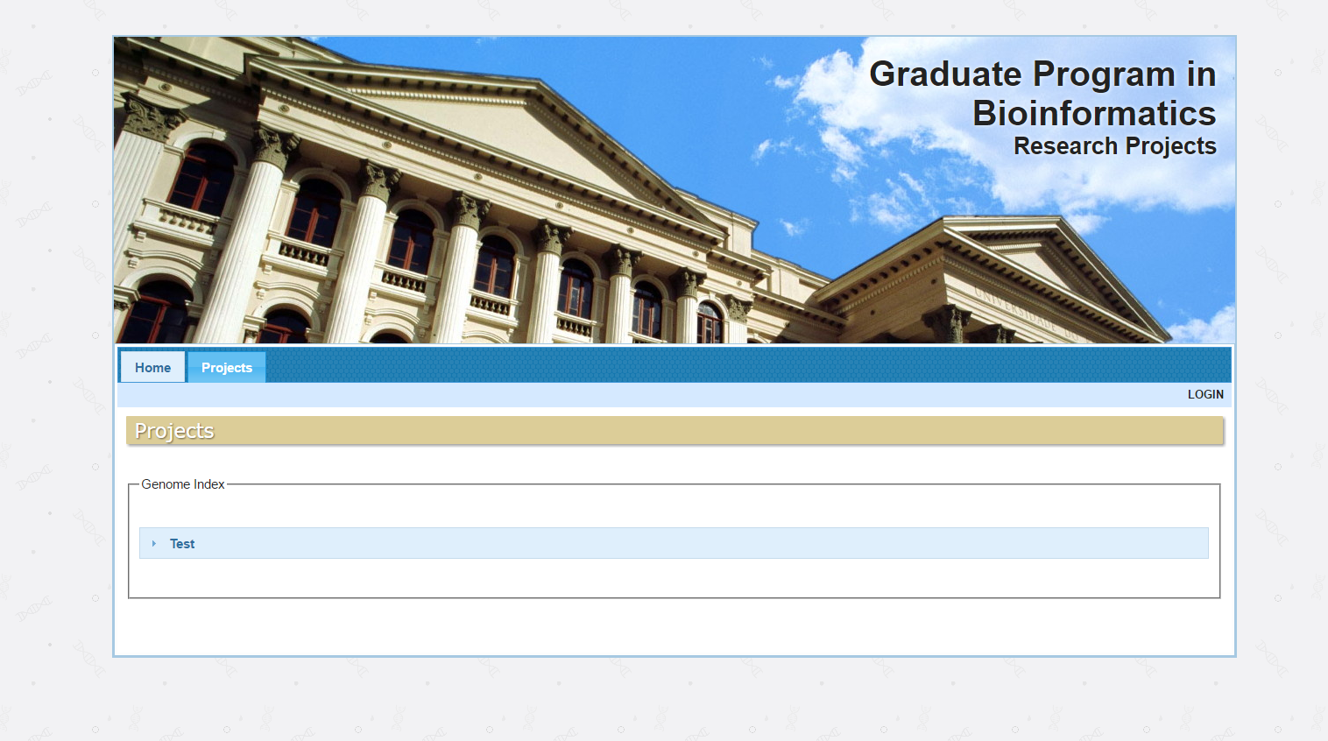

FIGURA 2 – TELA PROJETOS

Fonte: Os autores (2016).

É possível baixar os arquivos genéticos de acordo com as restrições de permissão.

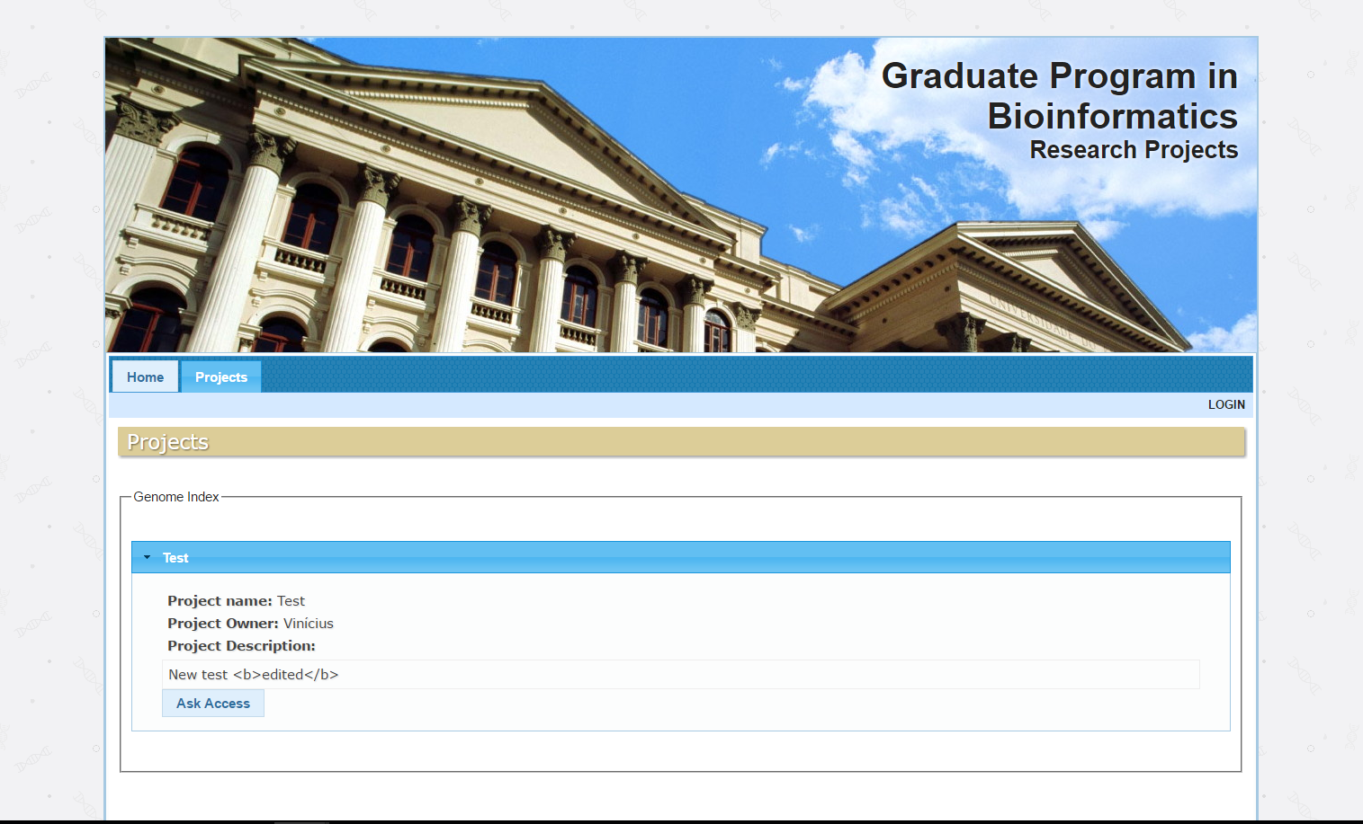

FIGURA 3 - TELA ARQUIVOS

Fonte: Os autores (2016).

E também é possível pedir acesso a um projeto. Caso o usuário esteja logado, é pedido um acesso de convidado (pois ele já é um pesquisador), caso o usuário não esteja logado é pedido um acesso de pesquisador e prossegue para a tela do FIGURA 5.

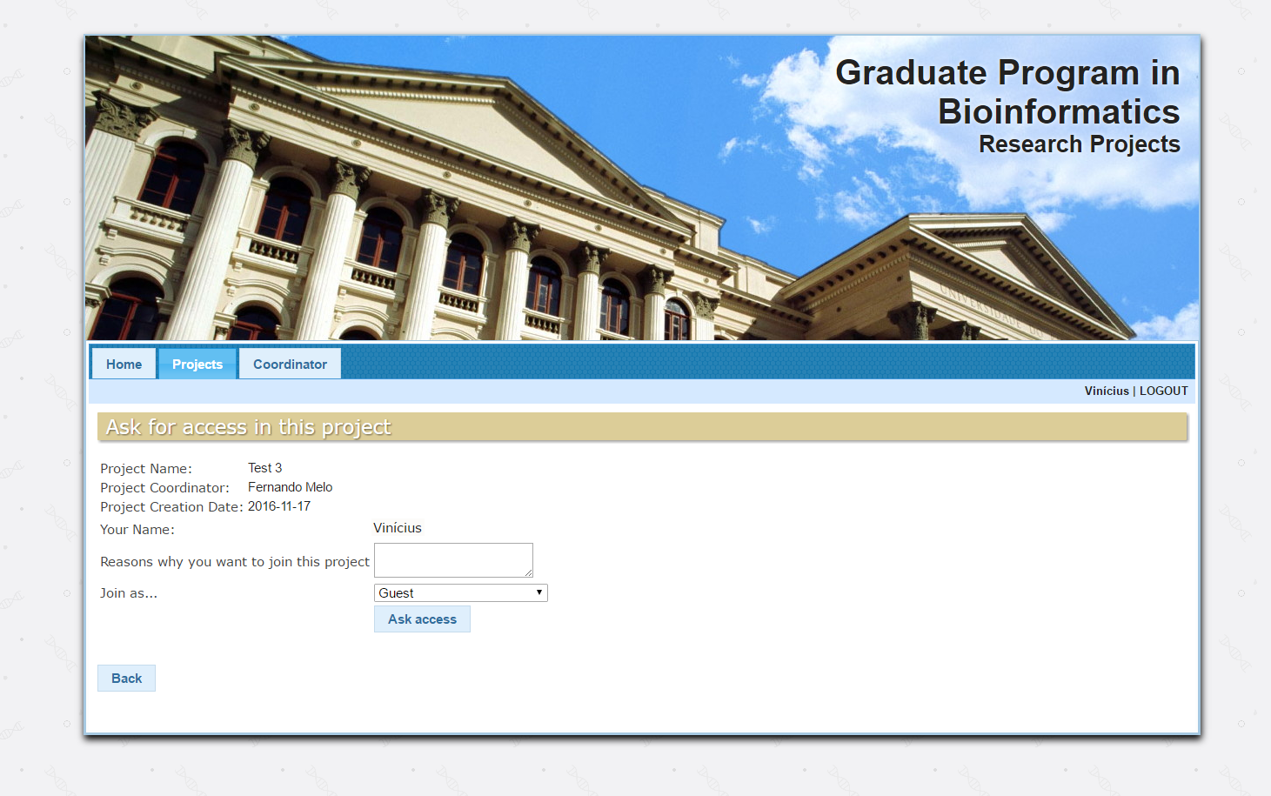

FIGURA 4 - TELA SOLICITAR ACESSO DE CONVIDADO

Fonte: Os autores (2016).

É preenchido os dados do solicitante e mostrado quais são os dados do projeto solicitado.

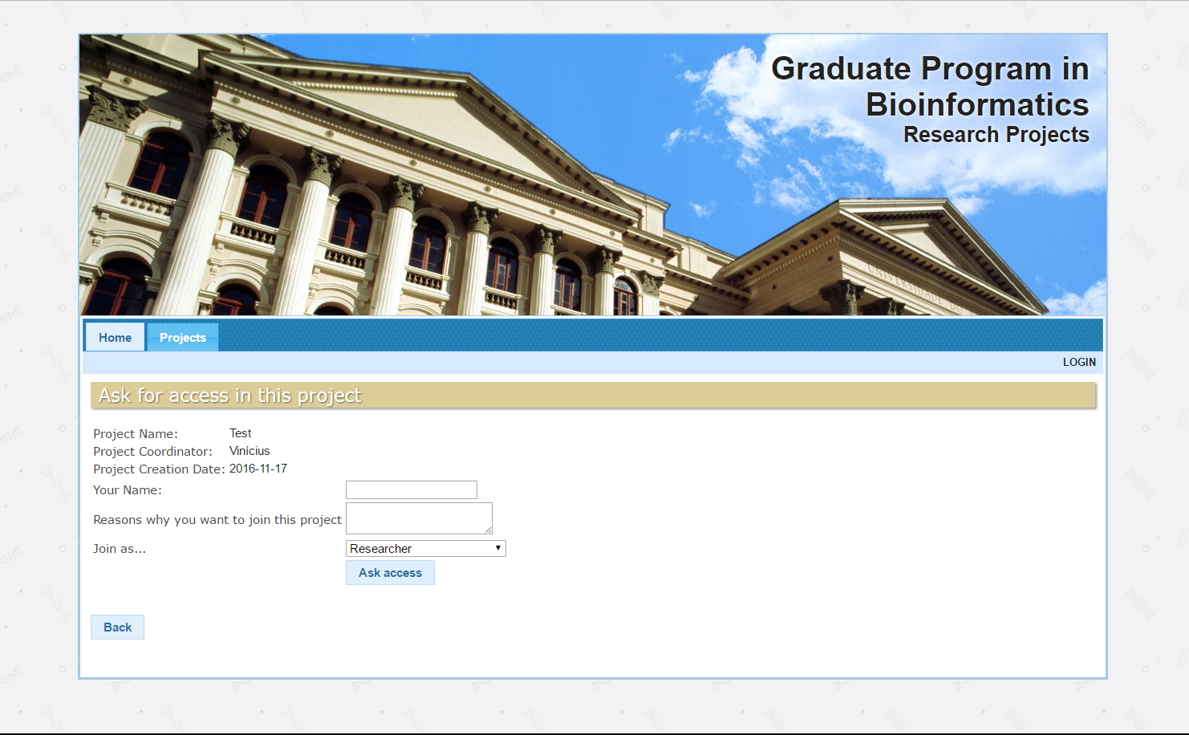

FIGURA 5 - TELA CADASTRO PESQUISADOR

Fonte: Os autores (2016).

Voltando a tela inicial, o visitante pode solicitar acesso como coordenador ao clicar em ao clicar em “click here to ask for a coordinator role”. Temos na tela da FIGURA 6 o cadastro para solicitação do acesso de coordenador para o administrador.

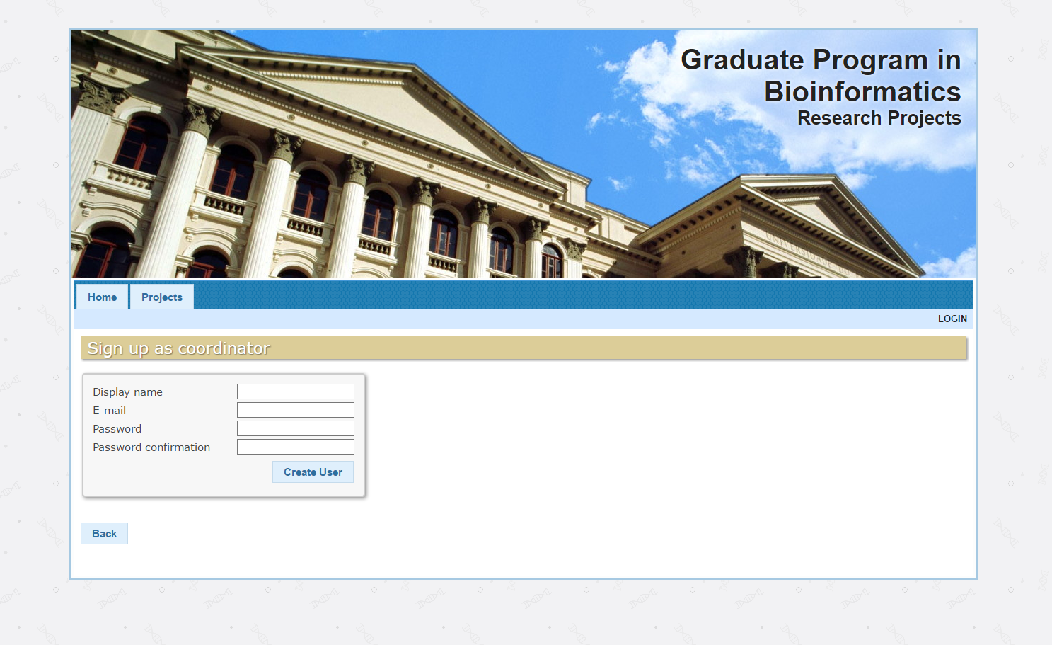

FIGURA 6 - TELA SOLICITAR ACESSO DE COORDENADOR

Fonte: Os autores (2016).

5.2 ACESSO DE ADMINISTRADOR

Ao logar com o perfil de administrador, é apresentado a tela da FIGURA 7, mostrando as possibilidades de administração.

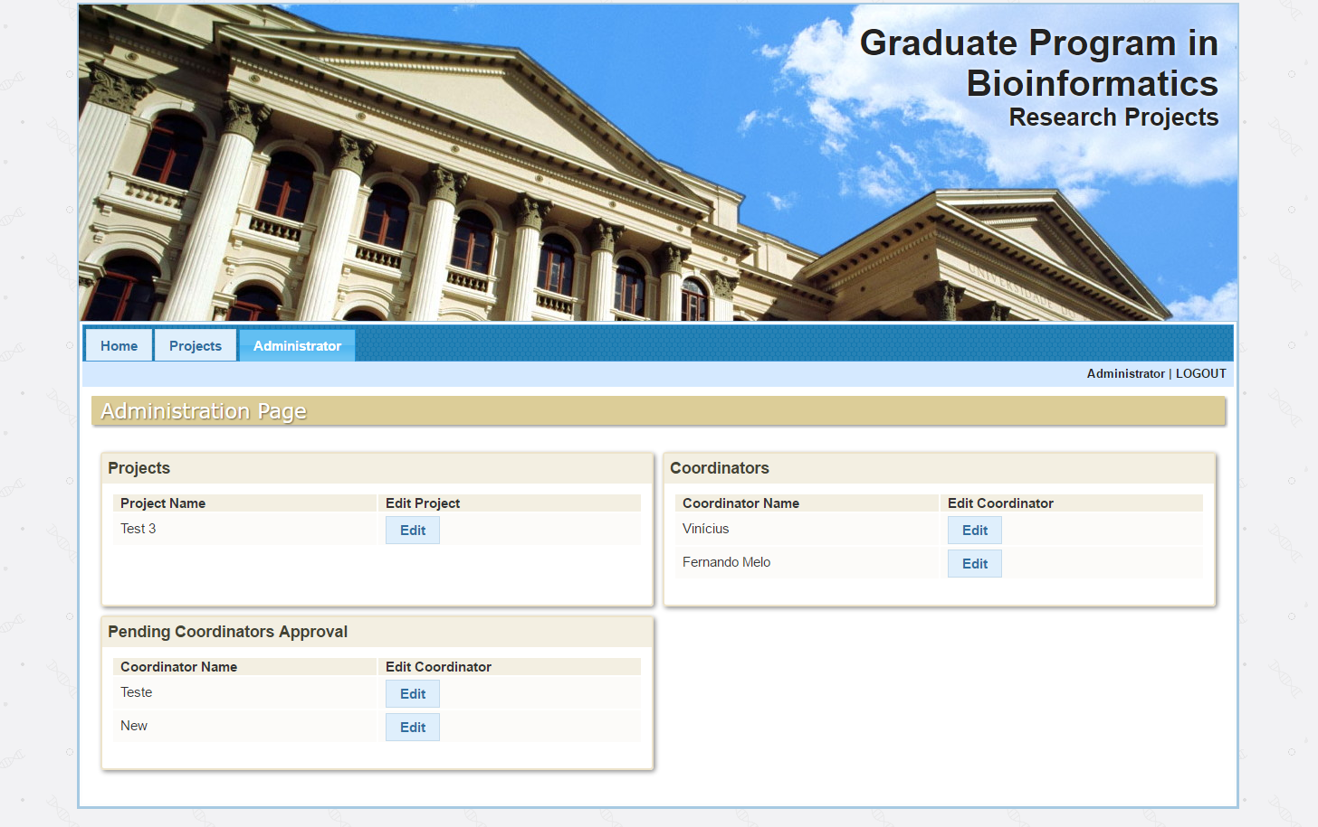

FIGURA 7 - TELA INICIAL ADMINISTRADOR

Fonte: Os autores (2016).

Caso escolha por editar um projeto, o administrador pode mudar o coordenador de um projeto.

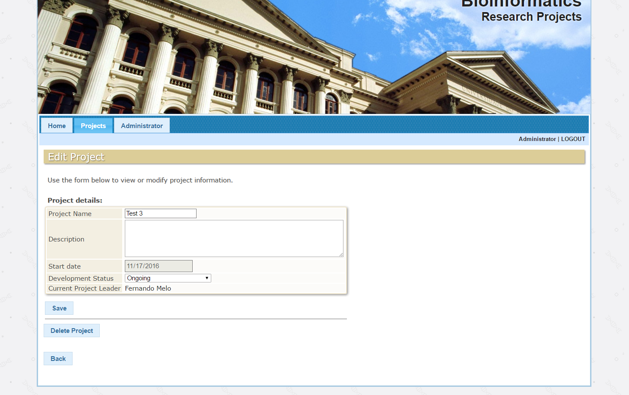

FIGURA 8 - TELA EDITAR PROJETOS

Fonte: Os autores (2016).

Na tela da FIGURA 9 o administrador pode aceitar novos coordenadores e novos projetos.

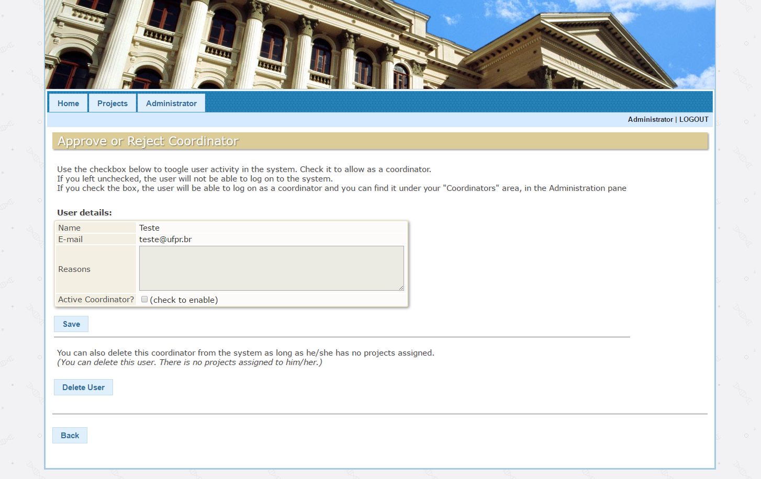

FIGURA 9 - TELA ACEITAR PROJETOS E NOVOS COORDENADORES

Fonte: Os autores (2016).

Caso escolha por editar ou excluir um coordenador, é possível ao administrador efetua essa ação na tela da FIGURA 10.

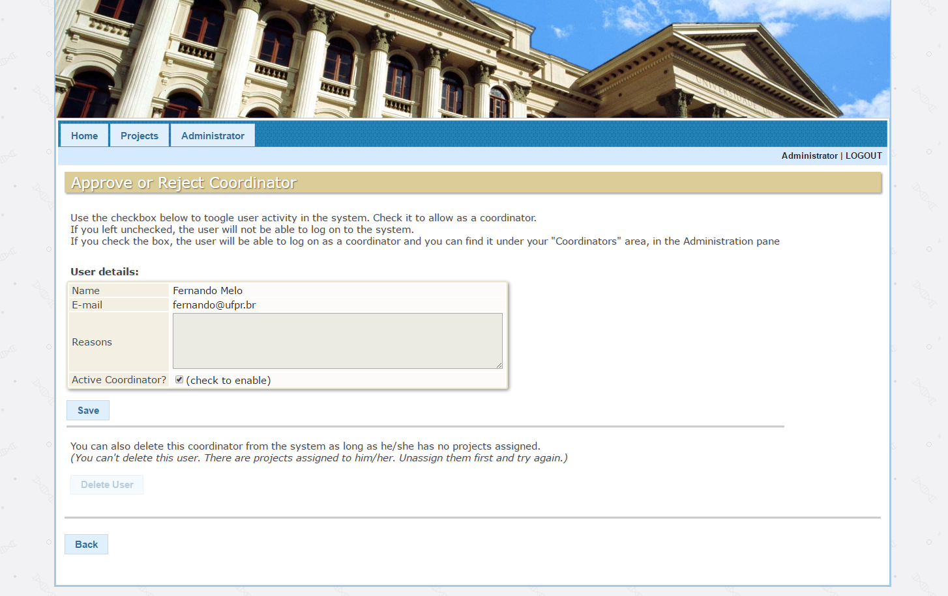

FIGURA 10 - TELA EDITAR/ EXCLUIR COORDENADORES

Fonte: Os autores (2016).

5.3 ACESSO DE COORDENADOR

Depois de logado, é apresentado ao coordenador a tela da FIGURA 11, mostrando as possibilidades de administração.

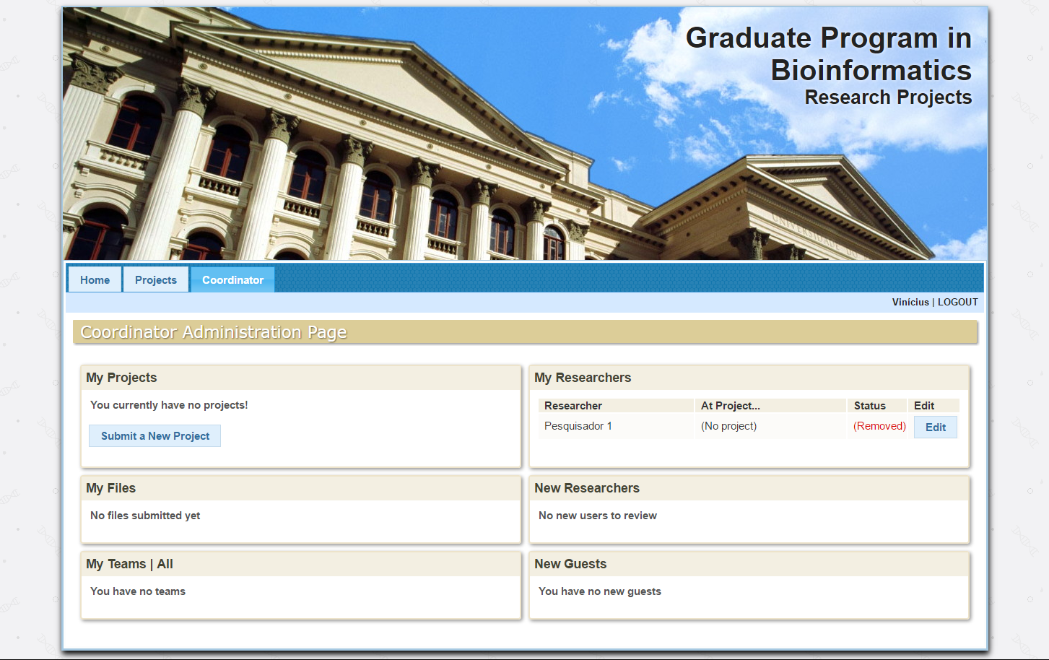

FIGURA 11 - TELA

Fonte: Os autores (2016).

Ao clicar em editar um projeto é possível ao coordenador editar as informações de um projeto ou exclui-lo.

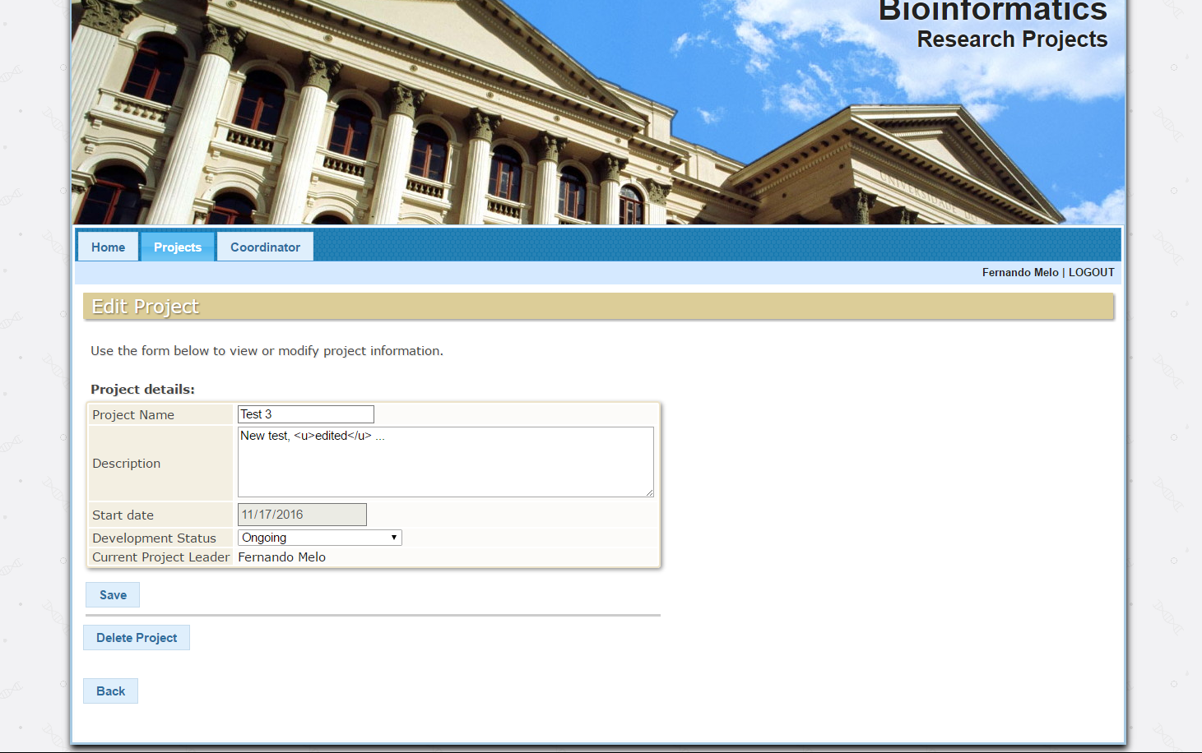

FIGURA 12 - TELA EDITAR/EXCLUIR PROJETOS

Fonte: Os autores (2016).

Ao clicar em editar um organismo é possível ao coordenador editar as informações de um organismo ou exclui-lo.

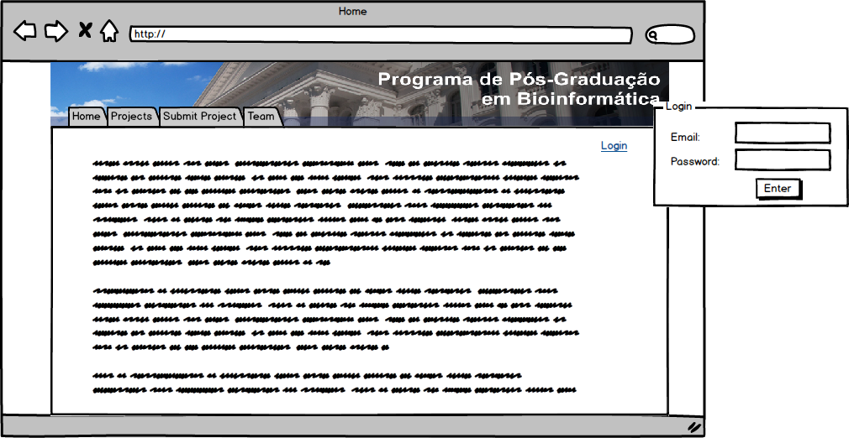

FIGURA 13 - TELA EDITAR/EXCLUIR ORGANISMOS

Fonte: Os autores (2016).

Enquanto edita um organismo o coordenador pode incluir um novo arquivo para aquele organismo, como mostrado na tela da FIGURA 14.

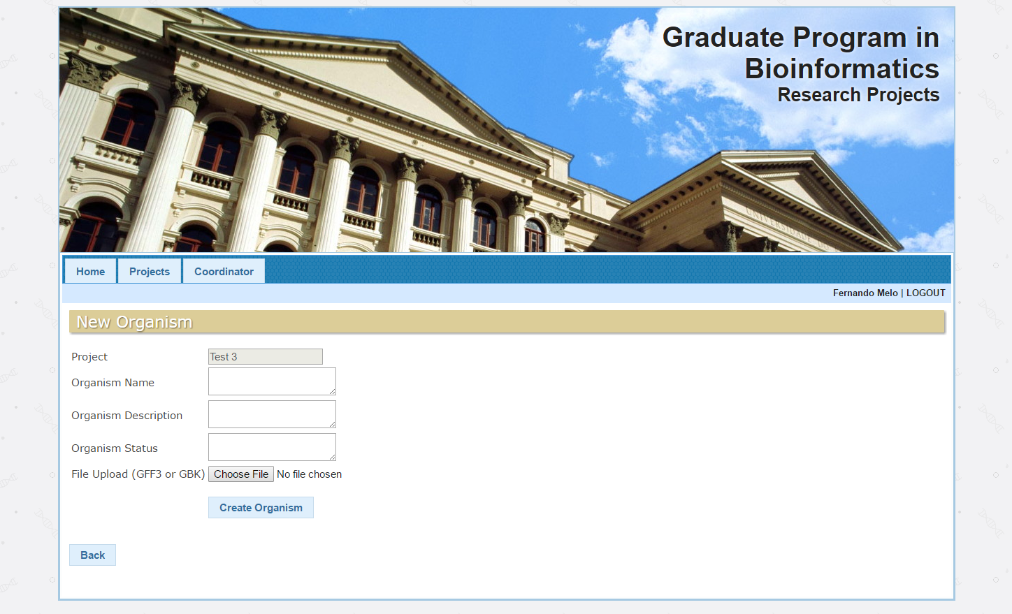

FIGURA 14 - TELA INCLUIR ARQUIVOS DE PROJETO

Fonte: Os autores (2016).

Após submeter um novo projeto (FIGURA 15) o coordenador monta a equipe para aquele projeto, como mostrado na tela da FIGURA 16

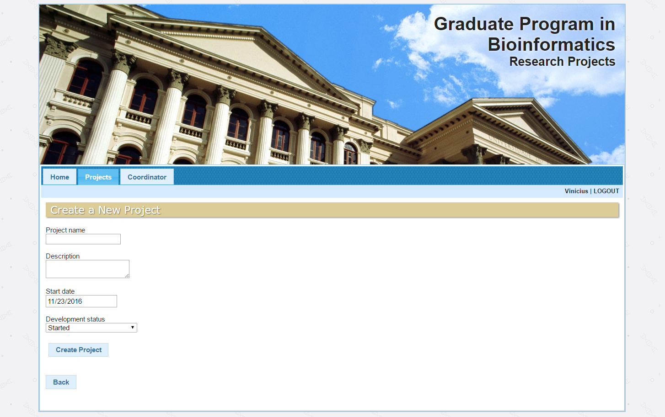

FIGURA 15 - TELA SUBMETER UM NOVO PROJETO

Fonte: Os autores (2016).



FIGURA 16 - TELA CADASTRA EQUIPE

Fonte: Os autores (2016).

Ao receber uma solicitação de acesso de pesquisador/convidado a um de seus projetos, o coordenador pode decidir se aceita ou não.



FIGURA 17 - TELA ACEITAR PESQUISADORES/CONVIDADOS

Fonte: Os autores (2016).

O coordenador também pode excluir seus pesquisadores, como visto na tela da FIGURA 18.



FIGURA 18 – TELA EXCLUIR PESQUISADORES

Fonte: Os autores (2016).

O coordenador também consegue editar as equipes de seus projetos



FIGURA 19 - TELA EDITAR EQUIPES

Fonte: Os autores (2016).

## 5.4 ACESSO DE PESQUISADOR

No momento as atividades possíveis a um pesquisador não variam muito comparado a de um usuário público, sendo a única diferença no momento a possibilidade de ver mais projetos devido a sua restrição.

## 5.5 INSTALAÇÃO

A instalação foi realizada no ambiente da PPG-BIOINFO rodando em servidor Linux, para instalação em outros tipos de plataformas configurações diferenciadas serão necessárias. O que estiver entre <> é variável e deve ser substituído por valores desejados:

Instalação do Ruby e da gem do Rails:

* sudo apt-get install ruby2.3 ruby2.3-dev
* gem install rails

Instalação do Javascript Runtime NodeJS:

* sudo apt-get install nodejs

Instalação do banco de dados PostgreSQL:

* sudo apt-get install aptitude
* sudo apt-get install postgresqlpostgresql-contrib
* sudo apt-get install libpq-dev (Para conseguir compilar a gem "pg" do PostgreSQL)
* sudo gem install pg

Configuração do banco de dados PostgreSQL:

* sudo -u postgres createuser -s <aluno>
  + (cria o usuário "aluno", usar o mesmo da conta do sistema ou criar outro usuário no Linux)
* sudo -u postgres psql
  + (entra no console do postgres, digitar os comandos abaixo para criar uma senha e sair do console do Postgres)
    - \password <aluno>
    - <inserir uma senha>
    - <confirmar>
    - \q

Configuração da aplicação:

Deve-se navegar até a pasta raiz da aplicação, ou seja base_fungos, e alterar o arquivo do banco de dados com usuário e senha criados:

* sudo vim config/database.yml

Alterar as linhas abaixo com os valores de usuário e senha, prestando atenção para não usar tabulação por ‘tab’ no arquivo, e sim utilizar o espaçamento correto, pois se trata de um formato de serialização YAML:

* username: <aluno>
* password: <senha do <aluno> no PostgreSQL>

No diretório da aplicação (base_fungos):

* bundle install (esse passo irá ler a configuração da aplicação e instalar as gems necessárias)

Instalar o banco de dados da aplicação no PostgreSQL:

* rake db:create
* rake db:migrate
* rake db:seed

Depois de instalar e executar o rake db:seed, alguns dados serão inseridos nas tabelas:

* Valores iniciais para as tabelas de:
  + user_roles
  + team_roles
  + organism_statuses
* Usuário de administrador:
  + username: admin
  + password: senha

Estará tudo configurado e pronto. Para iniciar a aplicação, basta dar o comando abaixo, ainda na raiz da aplicação:

* rails server (ou rails server -b xxx.xxx.xxx.xxx para executar o servidor no IP do host atual permitindo acesso externo)
* Para parar o servidor, basta apertar CTRL+C no console

Depois de iniciada a aplicação, basta acessa-la:

* Para acesso interno:
  + localhost:3000
  + 127.0.0.1:3000
* Para acesso externo:
  + 192.168.2.23:3000

## 5.6 ACESSO

Para acessar a aplicação é necessário estar na rede interna da BIO-INFO. Caso não tenha acesso a rede Wi-Fi “UFPR_SEPT_BIOINFOLAB” é possível se conectar através de uma VPN. Para todos os acessos utilizamos a OpenVPN. No link abaixo o arquivo já vem pre-configurado com as informações de acesso necessária:

* <https://200.236.3.122/owncloud/index.php/s/NiJciRN7GkCPaQd>

A instalação é padrão, não é necessária nenhuma configuração durante a instalação. Mantenha o ícone da OpenVPN no desktop e garanta que a VPN seja executada como administrador. O usuário e senha para acesso é:

* Usuário: fungos
* Senha: FungBio#@20

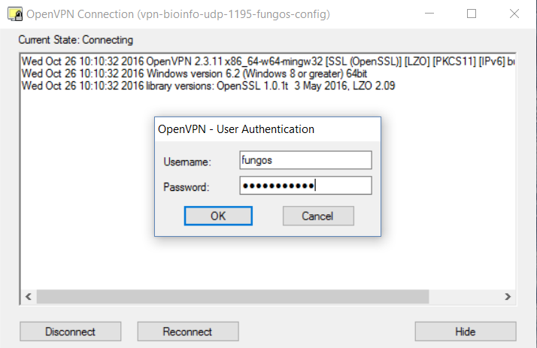

Depois de estar na rede, via VPN ou de forma local, acessar o endereço:

* <http://192.168.2.23:3000/>



### 5.6.1 Acessos de Usuário:

Os seguintes usuários já estão pre-configurados para acesso ao sistema:

* Administrador:
  + Usuário: admin@ufpr.br
  + Senha: senha
* Coordenador:
  + Usuário: fernando@ufpr.br
  + Senha: senha
* Pesquisador:

# 6 CONSIDERAÇÕES FINAIS

O desenvolvimento do sistema nos possibilitou ter um contato inicial com a área da bioinformática e perceber a importância dessa tanto para o desenvolvimento das mais diversas áreas da biologia como para a criação de novas tecnologias.

O aplicativo consegue cumprir as funções de armazenamento de informações genéticas dos organismos pesquisados assim como auxiliar no gerenciamentos de times e projetos.

A conversão dos arquivos GBK para os formatos GFF e Fasta é muito bem vinda para os pesquisadores que precisam utilizar diferentes formatos de arquivos, principalmente para quem precisa somente utilizar a sequência genética de um organismo, e pode optar por fazer o download no formato Fasta. Porém, a impossibilidade de conversão entre os tipos de arquivo pode vir a parecer que a funcionalidade não está completa.

  As funcionalidades de download e upload de arquivos genéticos consomem um alto valor computacional e de rede, por isso o sistema pode vir a enfrentar problemas de lentidão em casa de muitos acessos simultâneos a essas funções, mesmo com a implementação da compactação.

Durante o desenvolvimento, várias ideias de como o software poderia ser melhorado e ampliado surgiram, porém não foi possível implementá-las devido a complexidade e tempo. Algumas destas ideias para uma futura versão estão listadas abaixo:

* Criar uma ferramenta para busca por genomas ou descrição de genes
* Utilizar um banco de dados non-SQL afim de diminuir o impacto computacional para Download e Upload
* Implementar a conversão de GFF para GBK

**REFERÊNCIAS**

ASTAH. **Astah – Fundamentals**. Disponível em:<http://astah.net/fundamentals>. Último acesso em: 27/06/2016.

BALSAMIQ. **Balsamiq Mockups**. Disponível em: <https://balsamiq.com/products/mockups/>. Último acesso em: 26/06/2016.

PPG-BIOINFO. Programa de Pós-Graduação em Bioinformática. Disponível em:

<http://www.bioinfo.ufpr.br/about.php>. Últimoacessoem: 26/06/2016.

BIORUBY. **BioRuby: bioinformatics software for the Ruby programming language**. Disponível em: <http://bioruby.org/>. Último acesso em: 20/06/2016.

BROAD INSTITUTE. **Black Yeast Database.** Disponível em: <http://www.broadinstitute.org/annotation/genome/Black_Yeasts/MultiHome.html>. Último acesso em: 26/06/2016.

GIT. **About – Git.** Disponível em: <http://git-scm.com/about/>. Último acesso: 20/05/2016.

GUEDES, G. **UML 2: uma abordagem prática**. São Paulo: Novatec, 2011.

IBM. **IBM – Definição de RUP.** Disponível em: <http://www-01.ibm.com/software/rational/rup/>. Último acesso: 21/05/2016.

MYSQL. **MySQL :: MySQL Workbench**. Disponível em: <https://www.mysql.com/products/workbench/>. Último acesso em: 25/06/2016.

ORACLE. **Oracle VM VirtualBox**. Disponível em: <https://www.virtualbox.org/>. Último acesso em: 24/06/2016.

POSTGRESQL. **PostgreSQL: About**. Disponível em: <https://www.postgresql.org/about/>. Últimoacessoem: 23/06/2016.

RASHIDI, H.; BUEHLER, L. **Bioinformatic Basics – Applications in Biological Science and Medicine.**Londres: CRC Press, 2000.

RUBY. **About Ruby**. Disponívelem: <https://www.ruby-lang.org/en/about/>. Último acesso em: 20/06/2016.

RUBY ON RAILS. **Ruby on Rails**. Disponível em: <http://rubyonrails.org/>. Último acesso em: 20/06/2016.

Astah Professional

Disponível em: <http://astah.net/download>. Último acesso em: 27/06/2016.

Balsamiq Mockups

Disponível em: <https://balsamiq.com/download/>. Último acesso em: 26/06/2016.

GitHub

Disponível em: <https://github.com/join>. Último acesso: 20/05/2016.

MySQL Workbench

Disponível em: <https://www.mysql.com/downloads/>. Último acesso em: 25/06/2016.

Oracle VM VirtualBox

Disponível em: <https://www.virtualbox.org/wiki/Downloads>. Último acesso em: 24/06/2016.

PostgreSQL

Disponível em: <https://www.postgresql.org/download/>. Último acesso em: 23/06/2016.

# APÊNDICE A - DIAGRAMA DE CASOS DE USO

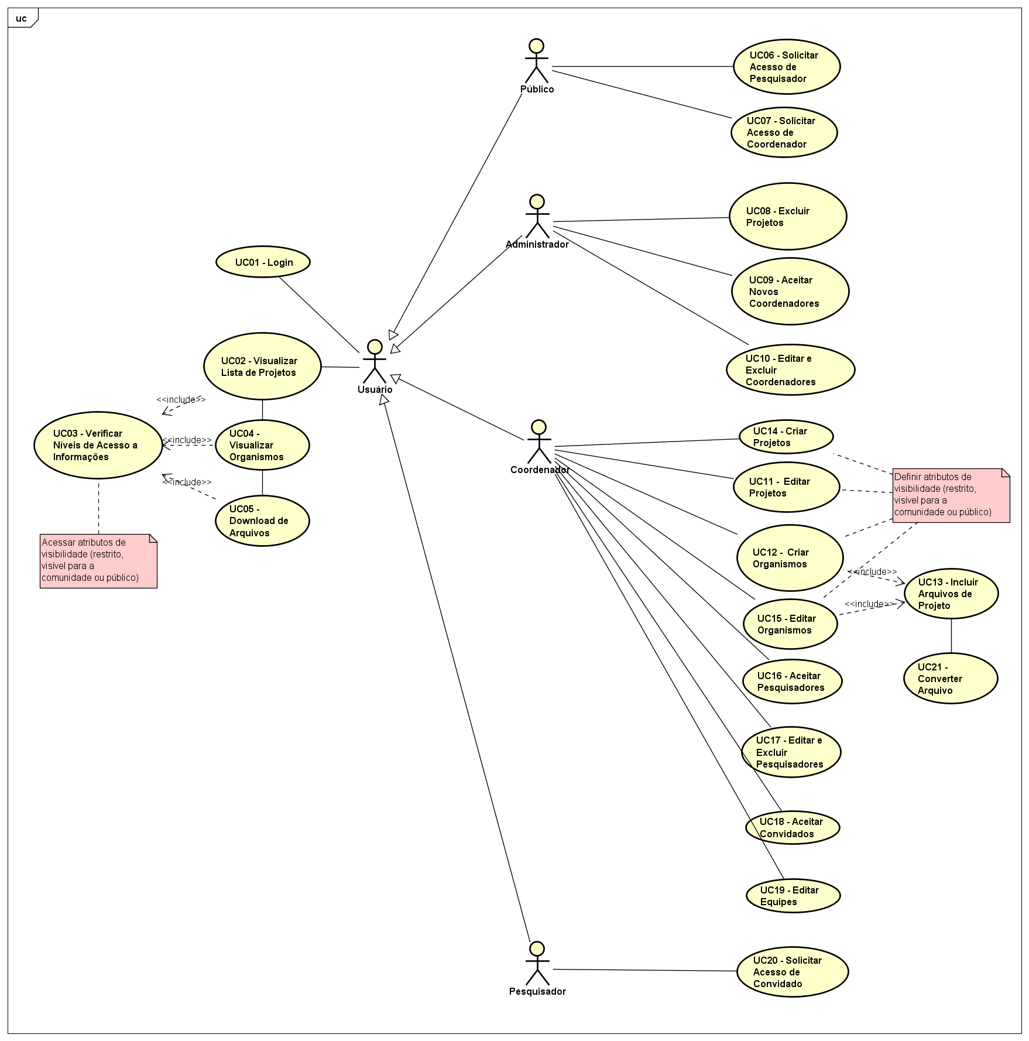

FIGURA 20 – DIAGRAMA DE CASOS DE USO

Fonte: Os autores (2016).

# APÊNDICE B - DIAGRAMA ENTIDADE RELACIONAMENTO

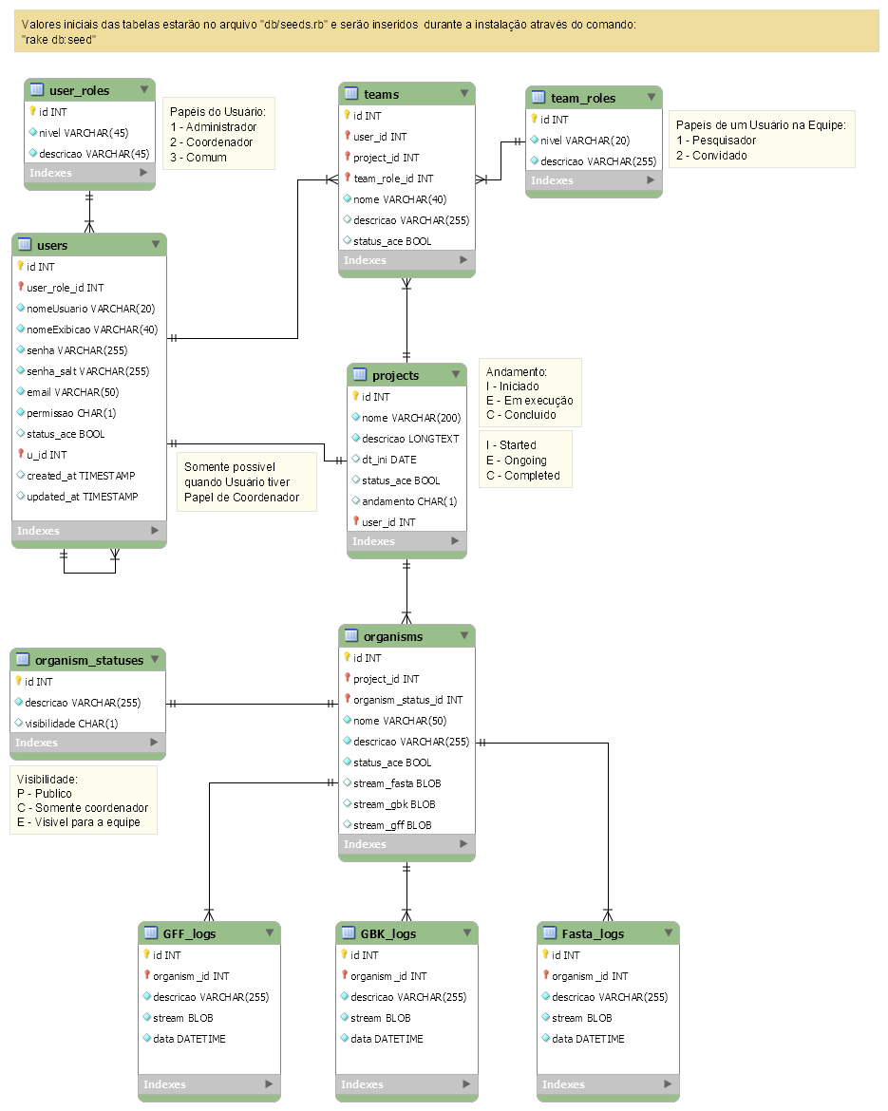

FIGURA 21 – DIAGRAMA ENTIDADE RELACIONAMENTO

Fonte: Os autores (2016).

# APÊNDICE C - DICIONÁRIO DE DADOS

TABELA 2 – DICIONÁRIO DE DADOS

|  |  |  |  |  |  |  |
| --- | --- | --- | --- | --- | --- | --- |
| **TABELA** | teams | | | | | |
| Faz a ligação entre os usuários comuns e um projeto | | | | | | |
| **C. Lógico** | **C. Físico** | **Tipo** | **PK** | **FK (Tabela/Campo)** | **Restrições** | **Observações** |
| ID Time | Id | INT | PK |  |  |  |
| ID Usuário | user_id | INT |  | (users/ id) |  |  |
| ID Projeto | project_id | INT |  | (projects/id) |  |  |
| ID Papel | team_role_id | INT |  | (team_roles/ id) |  |  |
| Nome | nome | VARCHAR(40) |  |  |  |  |
| Obs do Usuário | obs_usr | VARCHAR (255) |  |  |  |  |
| Status Acesso | status_ace | CHAR |  |  |  |  |

|  |  |  |  |  |  |  |
| --- | --- | --- | --- | --- | --- | --- |
| **TABELA** | team_roles | | | | | |
| Define o papel de cada usuário na equipe | | | | | | |
| **C. Lógico** | **C. Físico** | **Tipo** | **PK** | **FK (Tabela/Campo)** | **Restrições** | **Observações** |
| ID Papel | id | INT | PK |  |  |  |
| Nível | nivel | VARCHAR (20) |  |  |  | Pesquisador ou Convidado |
| Descrição | descricao | VARCHAR (255) |  |  |  |  |

|  |  |  |  |  |  |  |
| --- | --- | --- | --- | --- | --- | --- |
| **TABELA** | projects | | | | | |
|  | | | | | | |
| **C. Lógico** | **C. Físico** | **Tipo** | **PK** | **FK (Tabela/Campo)** | **Restrições** | **Observações** |
| ID Projeto | id | INT | PK |  |  |  |
| ID Coordenador | user_id | INT |  | (users/ id) | (Usuário/ papel) = “Coordenador” |  |
| Nome | nome | VARCHAR (255) |  |  |  |  |
| Descrição | descricao | VARCHAR (255) |  |  |  |  |
| Data de Início | dt_ini | DATE |  |  |  |  |
| Status de Aceitação | status_ace | CHAR |  |  |  | Ativo ou Inativo |
| Status de Andamento | status_and | CHAR |  |  |  | Em Andamento ou Finalizado |

|  |  |  |  |  |  |  |
| --- | --- | --- | --- | --- | --- | --- |
| **TABELA** | users | | | | | |
| Caso o Usuário seja “Comum”, somente o Coordenador responsável pode exclui-lo. Caso o Usuário seja “Coordenador” somente um Administrador pode exclui-lo. | | | | | | |
| **C. Lógico** | **C. Físico** | **Tipo** | **PK** | **FK (Tabela/Campo)** | **Restrições** | **Observações** |
| ID Usuário | id | INT | PK |  |  |  |
| ID Coordenador | u_id | INT |  | (users / id) | (Usuário/ papel) <> “Coordenador” ou “Administrador” | Caso seja um Coordenador ou Admin, ID Coordenador será igual a *null*. |
| Papel | user_role_id | INT |  | (user_roles/ id) |  |  |
| Nome de Usuário | nomeUsuario | VARCHAR (20) |  |  |  |  |
| Nome de Exibição | nomeExibicao | VARCHAR (40) |  |  |  |  |
| Email | email | VARCHAR (50) |  |  |  | *Login |
| Senha | senha | VARCHAR (40) |  |  |  |  |
| Status de Aceitação | status_ace |  |  |  |  | Ativo ou Inativo |

|  |  |  |  |  |  |  |
| --- | --- | --- | --- | --- | --- | --- |
| **TABELA** | user_roles | | | | | |
|  | | | | | | |
| **C. Lógico** | **C. Físico** | **Tipo** | **PK** | **FK (Tabela/Campo)** | **Restrições** | **Observações** |
| ID Papel Usuário | id | INT | PK |  |  |  |
| Nível | nivel | VARCHAR (45) |  |  |  | Adm, Coordenador ou Comum |
| Descrição | descricao | VARCHAR (45) |  |  |  |  |

|  |  |  |  |  |  |  |
| --- | --- | --- | --- | --- | --- | --- |
| **TABELA** | organisms | | | | | |
|  | | | | | | |
| **C. Lógico** | **C. Físico** | **Tipo** | **PK** | **FK (Tabela/Campo)** | **Restrições** | **Observações** |
| ID Organismo | id | INT | PK |  |  |  |
| ID Projeto | project_id | INT |  | (projects /id) |  |  |
| ID Status | organism_status_id | INT |  | (organism_statuses / id) |  |  |
| Nome | nome | VARCHAR (50) |  |  |  |  |
| Descrição | descricao | VARCHAR (255) |  |  |  |  |
| Status de Aceitação | status_ace |  |  |  |  | Ativou ou Inativo |
| ID Fasta | id_fasta | INT |  |  |  |  |
| Stream Fasta | stream_fasta | BLOB |  |  |  |  |
| Stream GBK | stream_gbk | BLOB |  |  |  |  |
| Stream gff | stream_gff | BLOB |  |  |  |  |

|  |  |  |  |  |  |  |
| --- | --- | --- | --- | --- | --- | --- |
| **TABELA** | organism_statuses | | | | | |
|  | | | | | | |
| **C. Lógico** | **C. Físico** | **Tipo** | **PK** | **FK (Tabela/Campo)** | **Restrições** | **Observações** |
| ID Status | id | INT | PK |  |  |  |
| Descrição | descricao | VARCHAR (255) |  |  |  |  |
| Visibilidade | Visibilidade | CHAR(1) |  |  |  |  |

|  |  |  |  |  |  |  |
| --- | --- | --- | --- | --- | --- | --- |
| **TABELA** | GFF_logs | | | | | |
|  | | | | | | |
| **C. Lógico** | **C. Físico** | **Tipo** | **PK** | **FK (Tabela/Campo)** | **Restrições** | **Observações** |
| ID GFF | id |  |  |  |  |  |
| ID Organismo | organism_id |  |  | (organisms / id) |  |  |
| Descrição | descricao |  |  |  |  |  |
| Stream GFF | stream |  |  |  |  |  |
| Data | date |  |  |  |  |  |

|  |  |  |  |  |  |  |
| --- | --- | --- | --- | --- | --- | --- |
| **TABELA** | GBK_logs | | | | | |
|  | | | | | | |
| **C. Lógico** | **C. Físico** | **Tipo** | **PK** | **FK (Tabela/Campo)** | **Restrições** | **Observações** |
| ID GBK | id |  |  |  |  |  |
| ID Organismo | organism_id |  |  | (organisms / id) |  |  |
| Descrição | descricao |  |  |  |  |  |
| Stream GBK | stream |  |  |  |  |  |
| Data | date |  |  |  |  |  |

|  |  |  |  |  |  |  |
| --- | --- | --- | --- | --- | --- | --- |
| **TABELA** | Fasta_logs | | | | | |
|  | | | | | | |
| **C. Lógico** | **C. Físico** | **Tipo** | **PK** | **FK (Tabela/Campo)** | **Restrições** | **Observações** |
| ID Fasta | id |  |  |  |  |  |
| ID Organismo | organism_id |  |  | (organisms / id) |  |  |
| Descrição | descricao |  |  |  |  |  |
| Stream Fasta | stream |  |  |  |  |  |
| Data | date |  |  |  |  |  |

# APÊNDICE D - DIAGRAMA DE TELAS

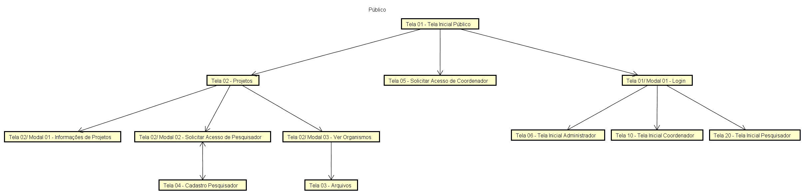

FIGURA 22 – DIAGRAMA DE TELAS – ACESSO PÚBLICO

Fonte: Os autores (2016).

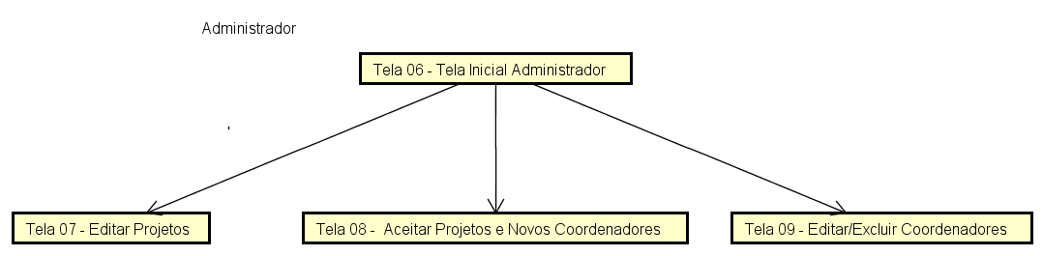

FIGURA 23 – DIAGRAMA DE TELAS – ACESSO DE ADMINISTRADOR

Fonte: Os autores (2016).

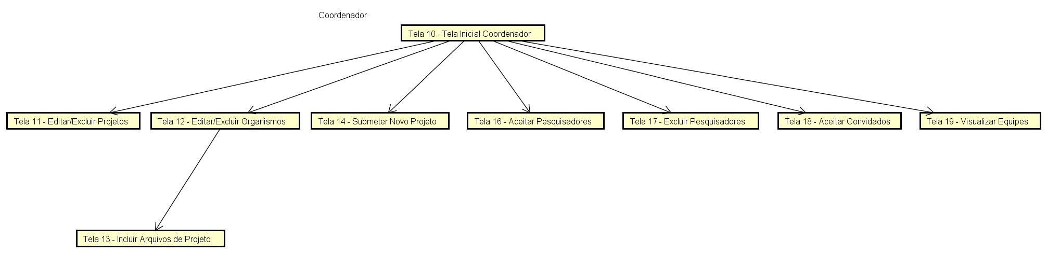

FIGURA 24 – DIAGRAMA DE TELAS – ACESSO DE COORDENADOR

Fonte: Os autores (2016).

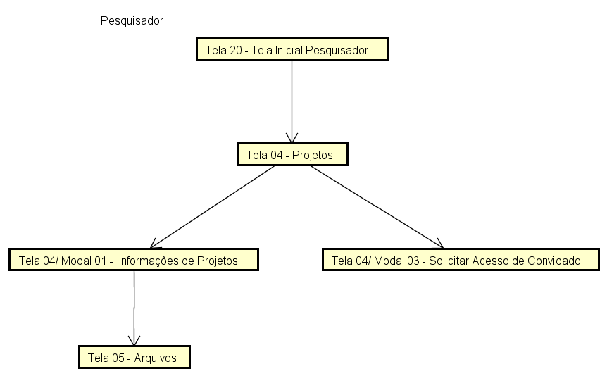

FIGURA 25 – DIAGRAMA DE TELAS – ACESSO DE PESQUISADOR

Fonte: Os autores (2016).

# APÊNDICE E - DIAGRAMA DE CLASSES

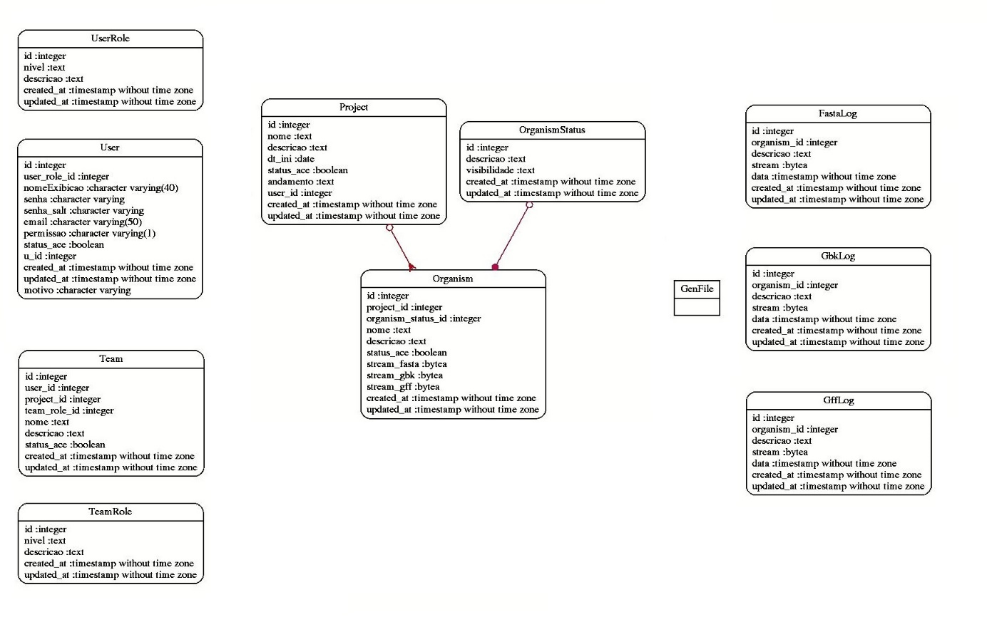

FIGURA 26 – DIAGRAMA DE CLASSES

Fonte: Os autores (2016).

# APÊNDICE F – DIAGRAMAS DE ATIVIDADE

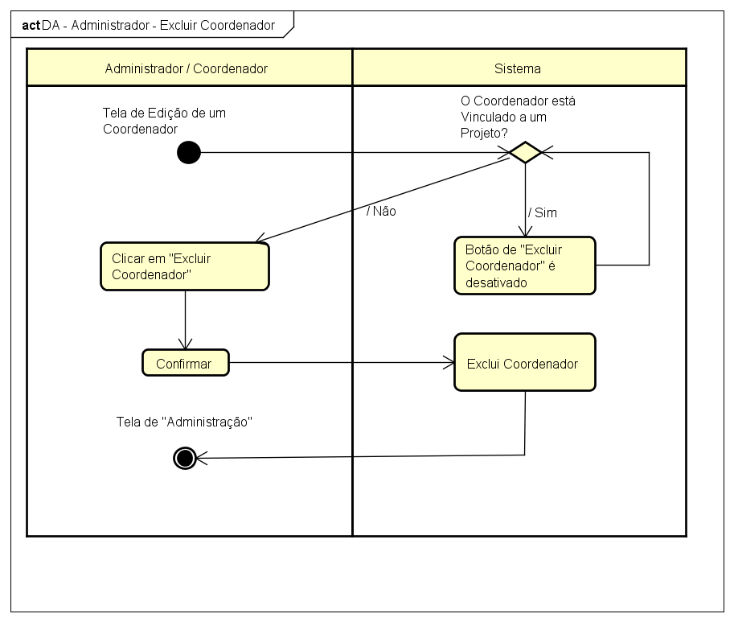

FIGURA 27 – DIAGRAMA DE ATIVIDADE – ADMINISTRADOR – EXCLUIR COORDENADOR

Fonte: Os autores (2016).

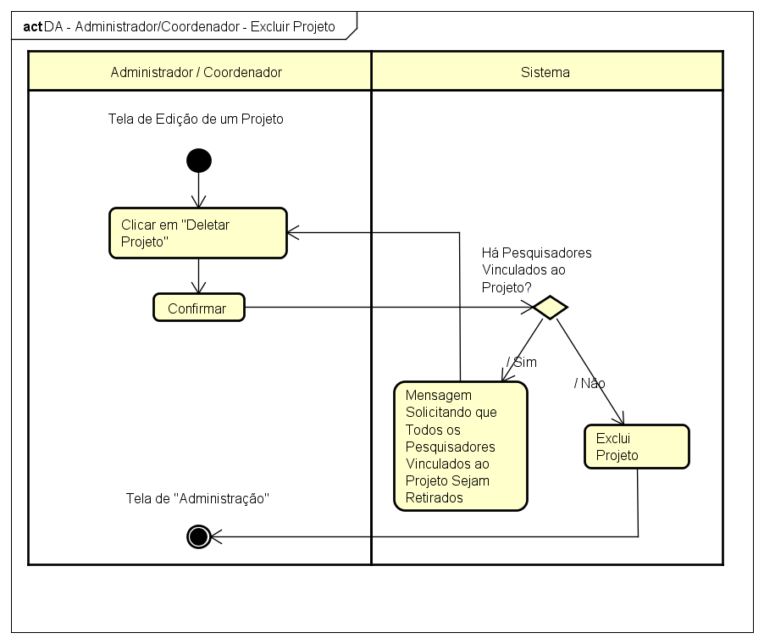

FIGURA 28 – DIAGRAMA DE ATIVIDADE – ADMINISTRADOR/COORDENADOR – EXCLUIR PROJETO

Fonte: Os autores (2016).

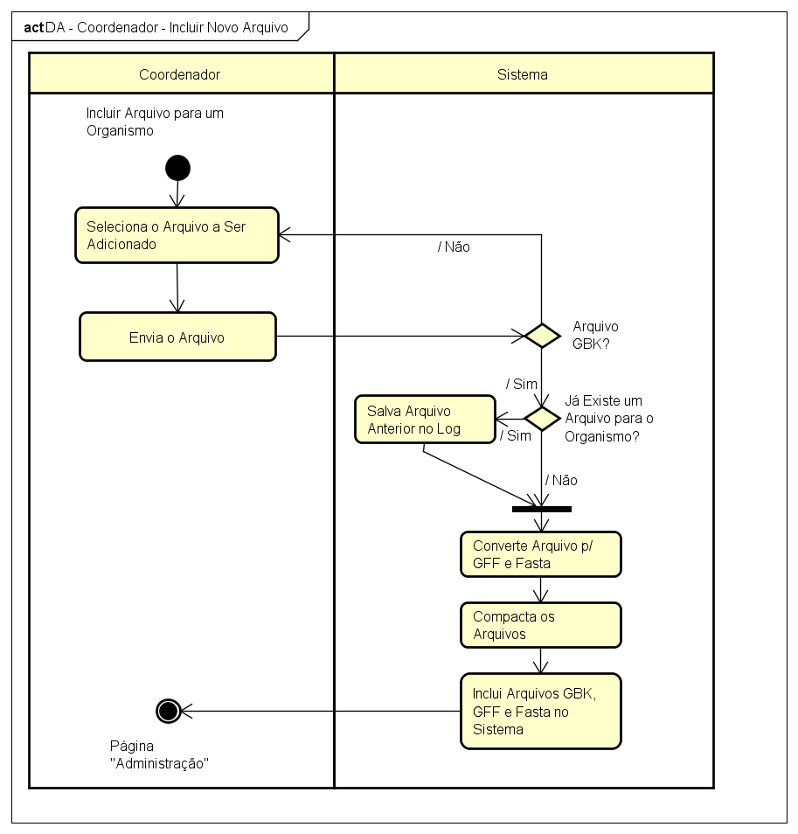

FIGURA 29 – DIAGRAMA DE ATIVIDADE – COORDENADOR – INCLUIR NOVO ARQUIVO

Fonte: Os autores (2016).

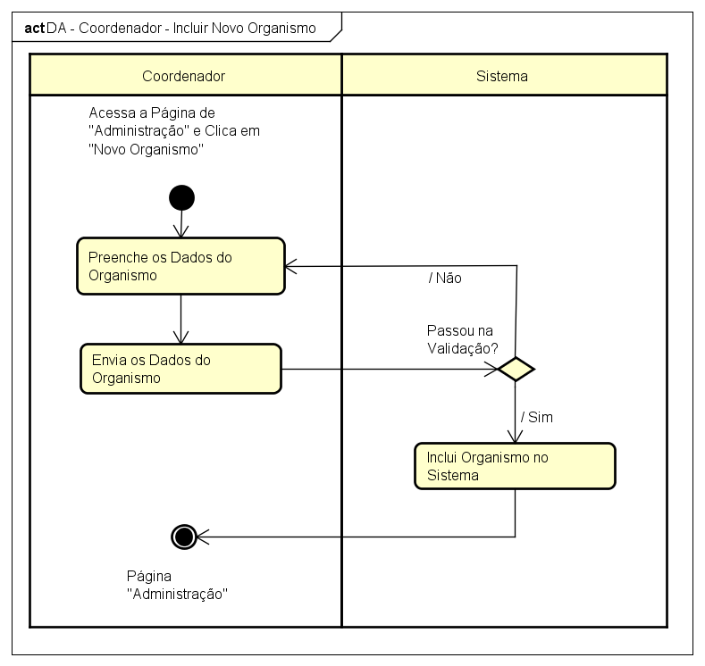

FIGURA 30 – DIAGRAMA DE ATIVIDADE – COORDENADOR – INCLUIR NOVO ORGANISMO

Fonte: Os autores (2016).

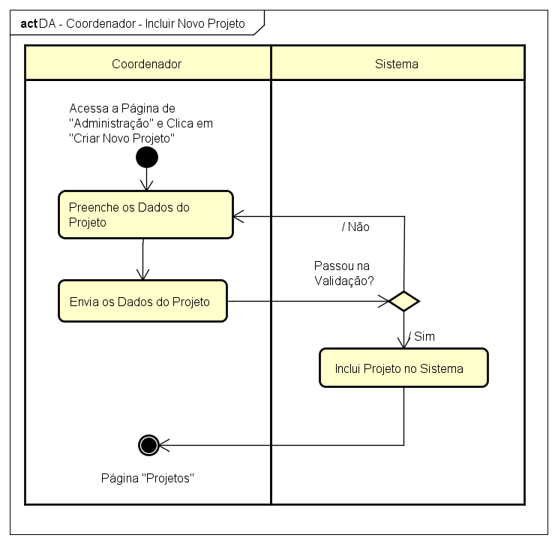

FIGURA 31 – DIAGRAMA DE ATIVIDADE – COORDENADOR – INCLUIR NOVO PROJETO

Fonte: Os autores (2016).

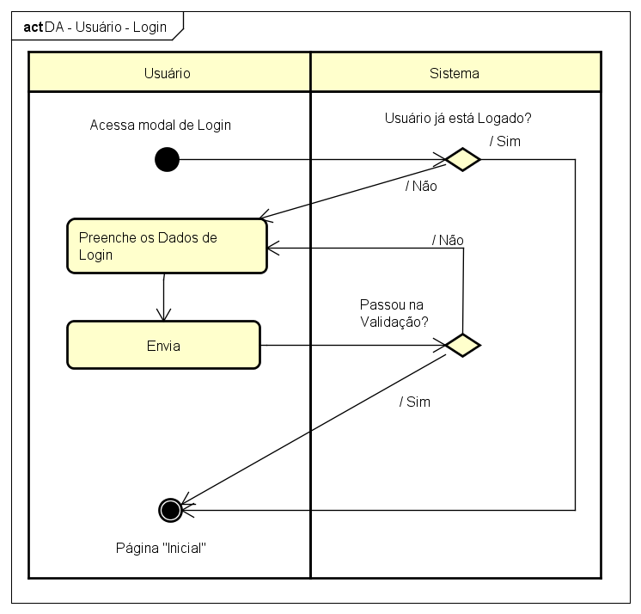

FIGURA 32 – DIAGRAMA DE ATIVIDADE – USUÁRIO - LOGIN

Fonte: Os autores (2016).

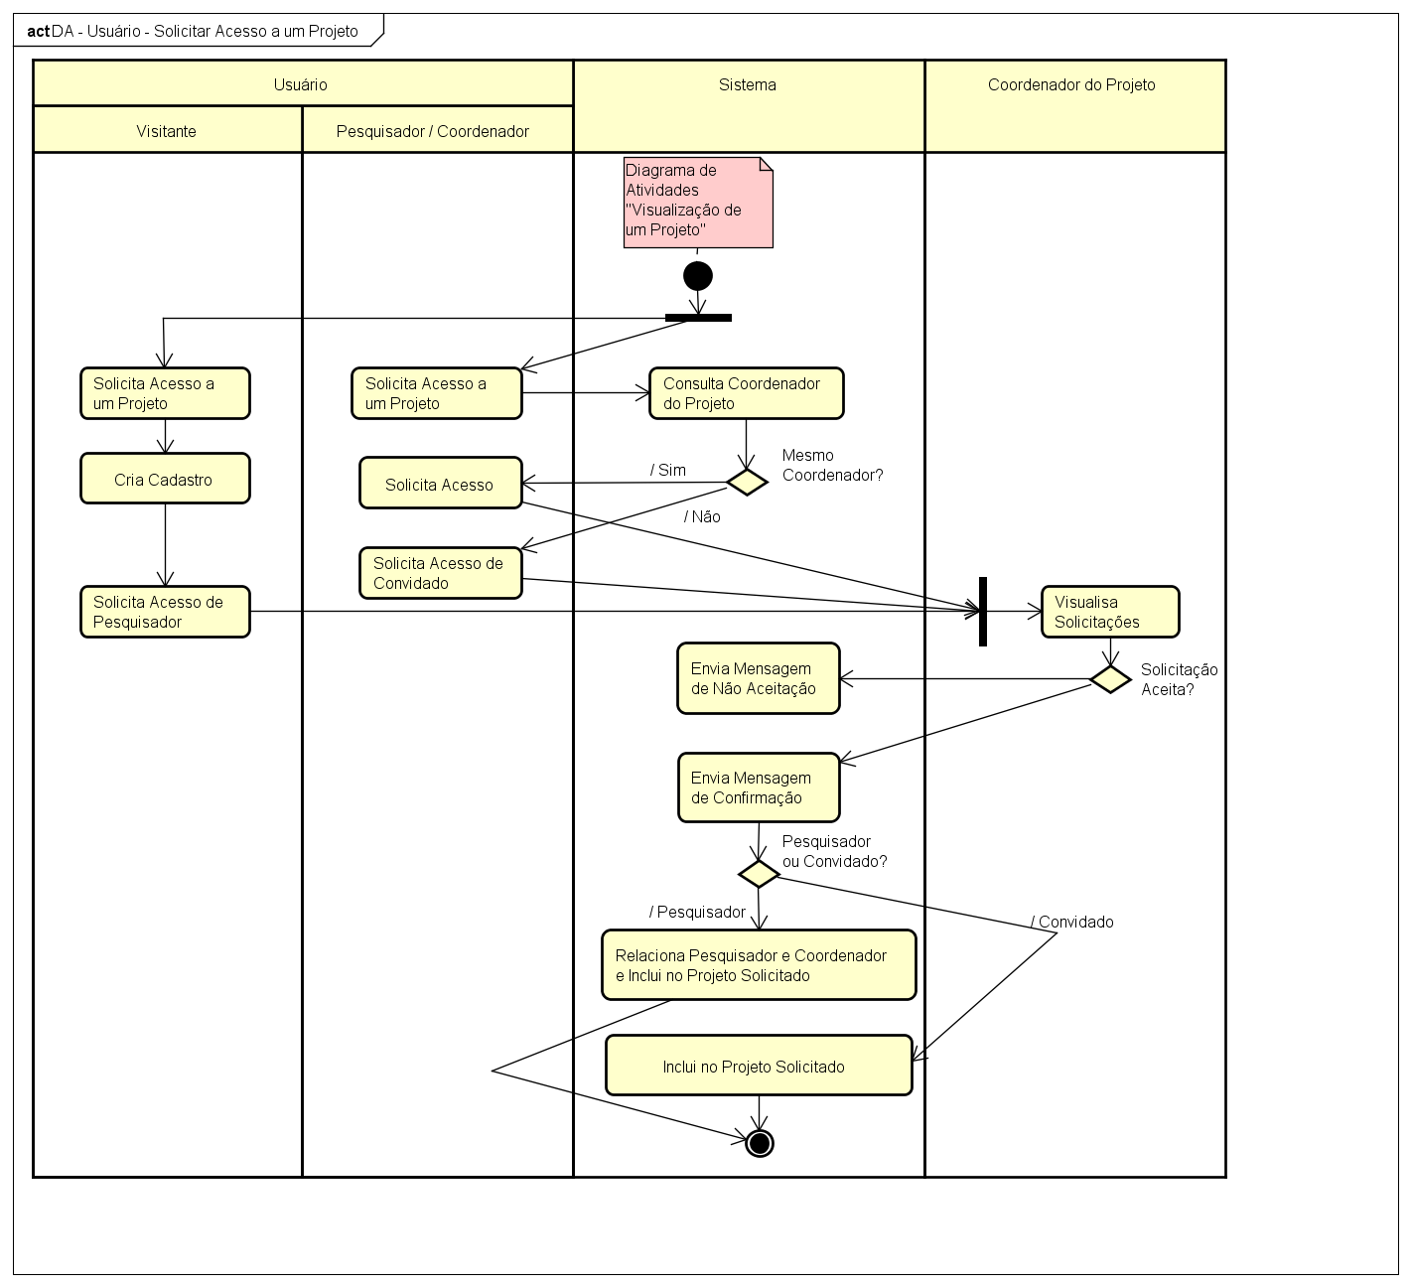

FIGURA 33 – DIAGRAMA DE ATIVIDADE – USUÁRIO – SOLICITAR ACESSO A UM PROJETO

Fonte: Os autores (2016).

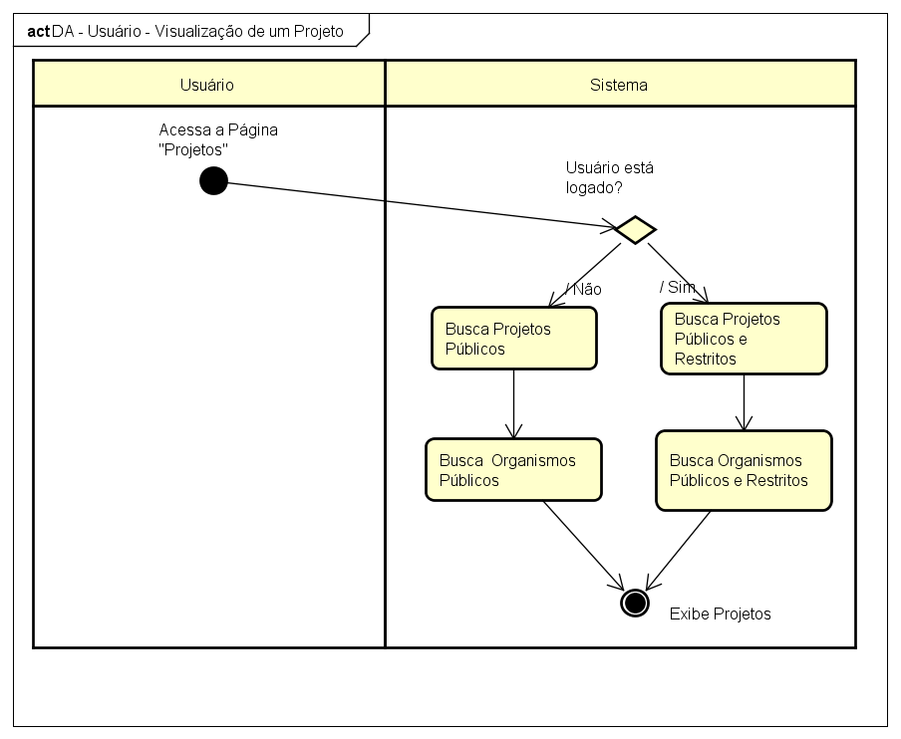

FIGURA 34 – DIAGRAMA DE ATIVIDADE – USUÁRIO – VISUALIZAÇÃO DE UM PROJETO

Fonte: Os autores (2016).

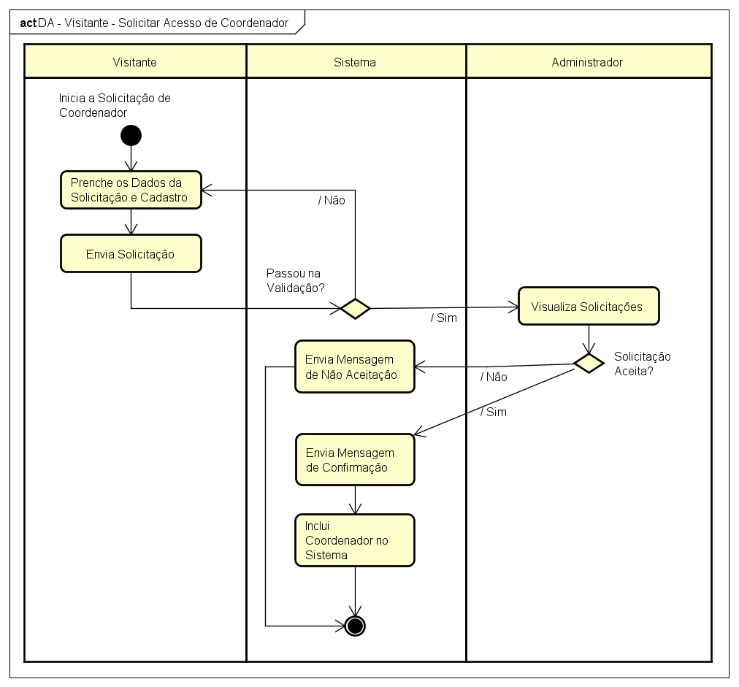

FIGURA 35 – DIAGRAMA DE ATIVIDADE – VISITANTE – SOLICITAR ACESSO DE PESQUISADOR

Fonte: Os autores (2016).

# APÊNDICE G – DIAGRAMA DE ESTADO

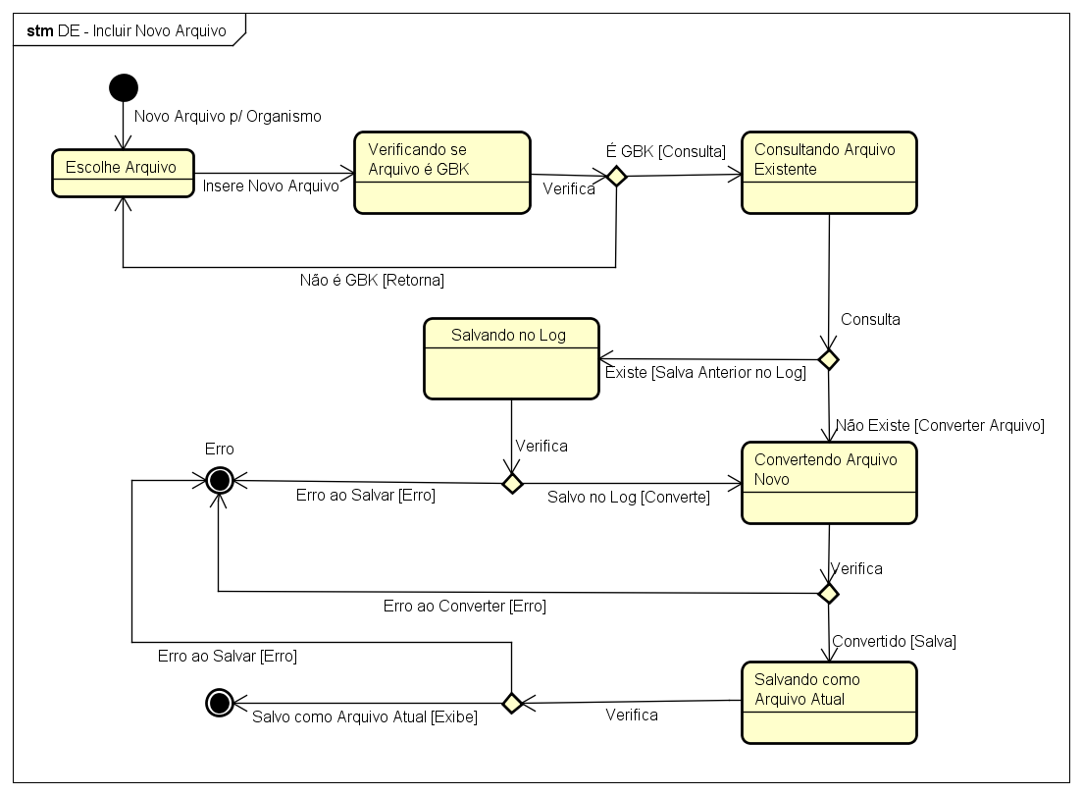

FIGURA 36 – DIAGRAMA DE ESTADO – INCLUIR NOVO ARQUIVO

Fonte: Os autores (2016).